# Instructions de montage CXRES-2m

Le 2m est conçu pour la classe F3L / RES (gouvernail, gouverne de profondeur, spoiler).

Envergure : 199 cm

Longueur : 112 cm

Poids en vol : 440 Gramm

Le kit du CXRES-2m arrive trié dans 4 sacs étiquetés hors de la boîte d'expédition : Fuselage, queues, ailes et accessoire. Le tube de fuselage conique en carbone, les tubes en carbone pour les raccords d'aile et les tubes de câble de commande avec des tiges Push-Pull en carbone sont également inclus.

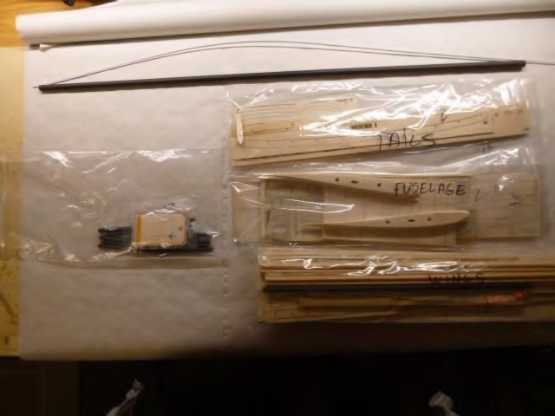

Le 2m sera collé principalement avec de la super colle, sur plusieurs pièces, nous recommandons de la colle époxy ou PVA. Nous le décrirons juste à temps quand vous en aurez besoin. Le modèle complet sera assemblé comme un puzzle, ajusté puis vous le collerez ensemble.

Les découpes pour les servos sont faites pour le CHASERVO DS06. Si vous souhaitez utiliser d'autres servos, vous devez faire les découpes pour votre choix de servos.

**Fuselage:**

Le fuselage est constitué des feuilles de balsa suivantes.

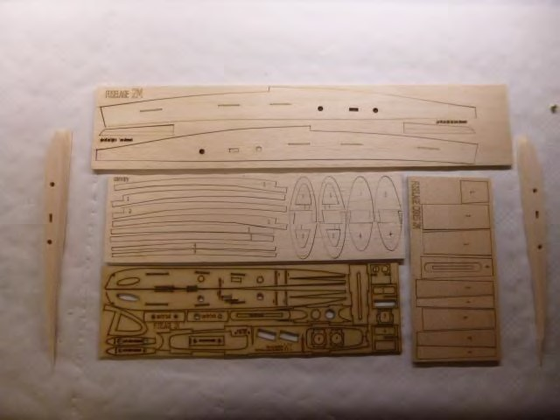

Tout d'abord, vous construisez le cadre principal, en contreplaqué. Pour cela, vous avez besoin de toutes les pièces de la feuille de contreplaqué, à l'exception de ces 3 parties. Il s'agit des queues et de l'hameçon.

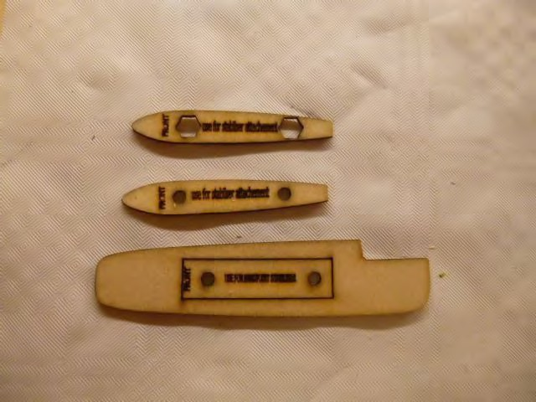

Le cadre principal est constitué des pièces indiquées ci-dessous. « UP » est marqué d'une flèche sur tous les cadres. Dans les panneaux latéraux, il y a des découpes pour les cadres. Ils sont numérotés. Les chiffres sont à l'intérieur lors de la construction.

Cadres

:

6

5

3

4

2 1

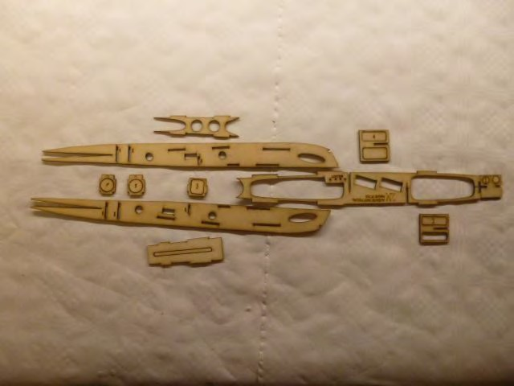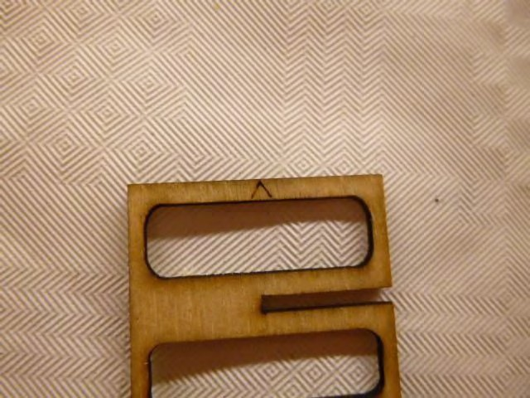

Vous commencez d'abord par le plateau de servo et les cadres 2 et 4. Les cadres sont fixés du côté L/H et R/H et doivent être affleurants avec le plateau servo.

Cadre 4 2

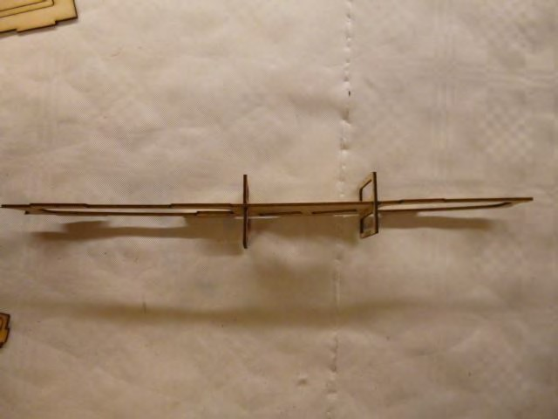

Vous devez assembler les panneaux latéraux comme indiqué sur l'image ci-dessous. Important : Les découpes pour les bouchons de servo doivent être à la bonne position, vérifiez-les avec les carénages de l'aile au fuselage. Maintenant, le plateau de servo sera fixé aux panneaux latéraux. Ils doivent être complètement en contact avec le plateau de servo. Le porte-à-faux du plateau de servo à l'extérieur des panneaux latéraux est défroissé. Cela permettra d'ajuster les plis de balsa du fuselage.



6



5



Découpe pour prise servo

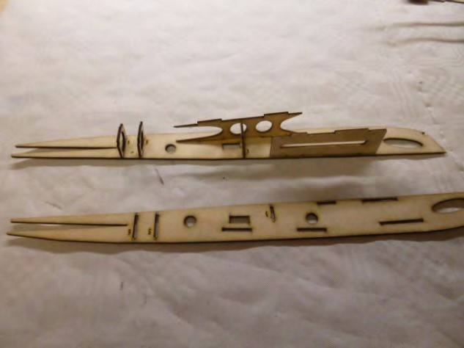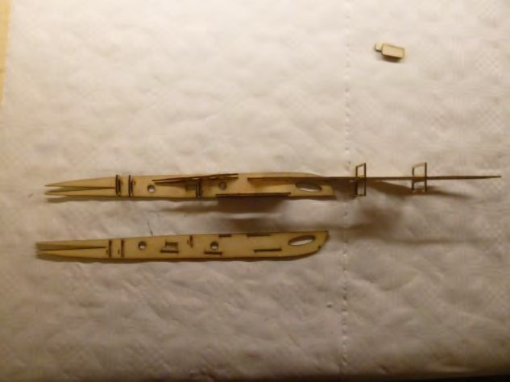

**Important!!** À l'exception des cadres 5 et 6, vous pouvez coller toutes les pièces ensemble avec de la super colle. Les cadres 5 et 6 seront collés, lorsque vous aurez installé et ajusté le tube de fuselage en carbone.

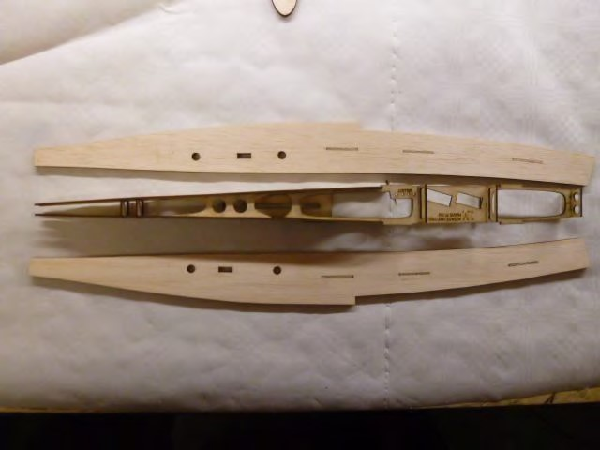

L'étape suivante consiste à installer les panneaux latéraux en balsa avec de la colle PVA. Avec cette colle, vous avez suffisamment de temps pour ajuster correctement les panneaux latéraux.

Tout d'abord, vous devez retirer le bois de balsa indésirable des fentes. Nous recommandons pour cela un petit tournevis.

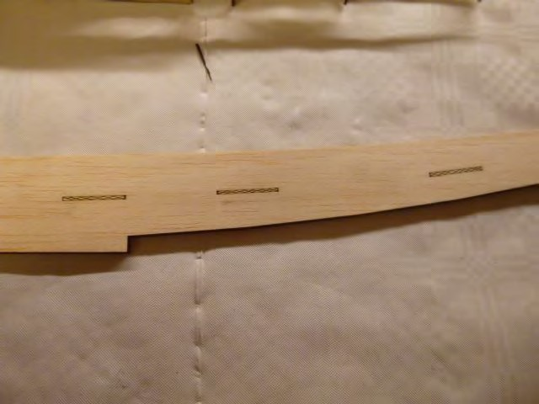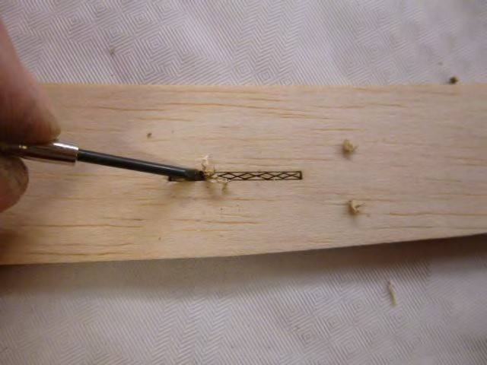

Les panneaux latéraux doivent être ajustés et collés à leur position correcte avec les raccords d'aile. Le tube de fuselage en carbone prend place jusqu'à l'assemblage de l'aile arrière. Effectuez le réglage pour une position correcte et collez les cadres 5 et 6 sur le cadre principal. Les cadres 2 et 4 sont affleurants avec les panneaux latéraux sur le bord supérieur

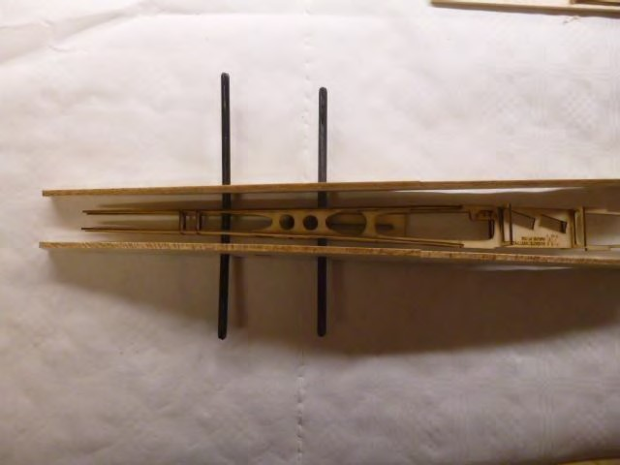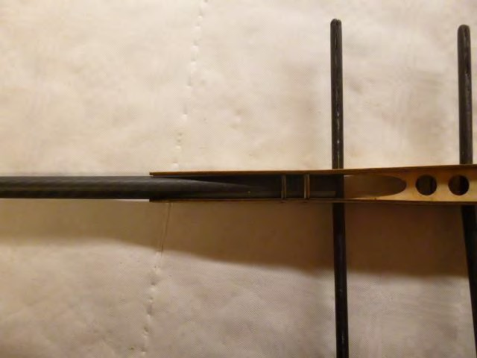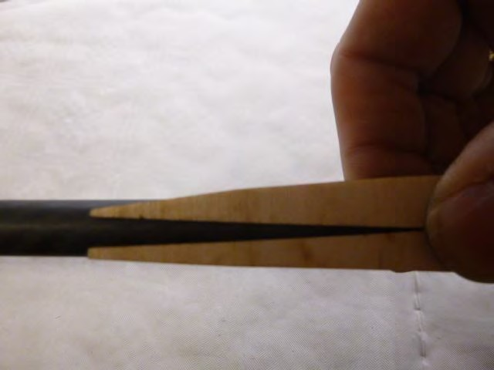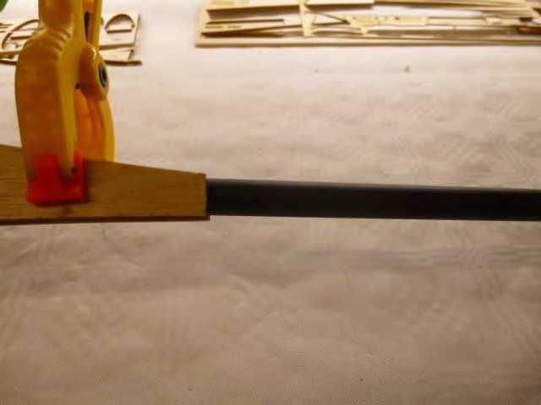

La meilleure façon de réaliser cette étape est de fixer le fuselage à l'aide de pinces jusqu'à ce que la colle soit durcie. Une fois la colle durcie, vous devez à nouveau retirer le tube de fuselage en carbone.

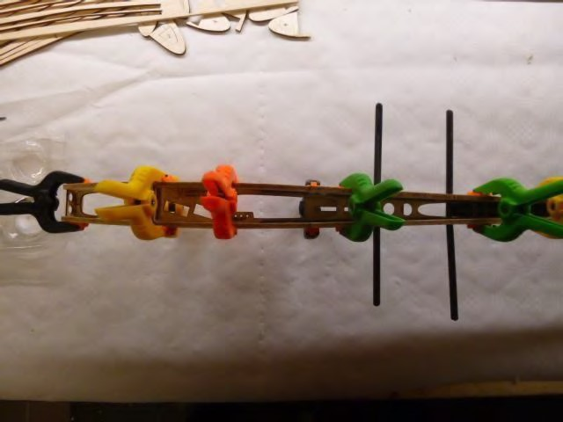

Pendant le durcissement de la colle, vous pouvez assembler le nez du fuselage à partir de la partie 1 à 4 du côté L / H et du côté R / H du cadre en contreplaqué. De l'intérieur à l'extérieur : 1-4. Nous recommandons ici aussi la colle PVA, afin que vous ayez plus de temps pour ajuster les cadres.

Découpes en contreplaqué pour le plomb

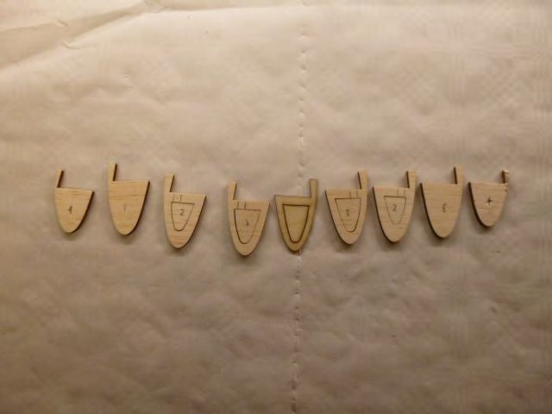

Avant de coller tous les cadres ensemble, n'oubliez pas de faire des découpes dans les cadres 1 et 2 pour le compartiment à plomb. Une découpe dans le cadre en contreplaqué n'est pas nécessaire.

Collez les pièces ensemble, ajustez-les et fixez-les.

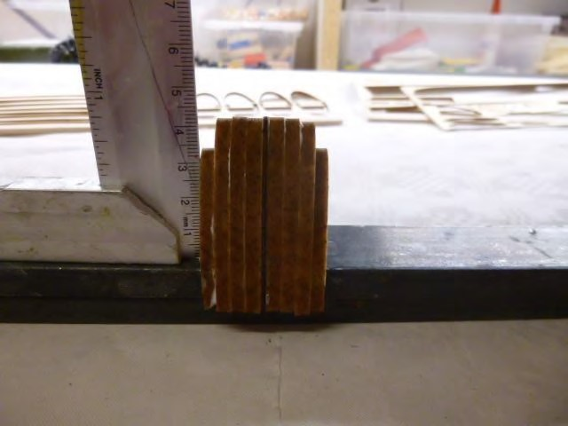

La verrière est constituée des parties 1 à 4 du côté L/H et R/H. De l'intérieur à l'extérieur : 1-

4.



4



3

2 1

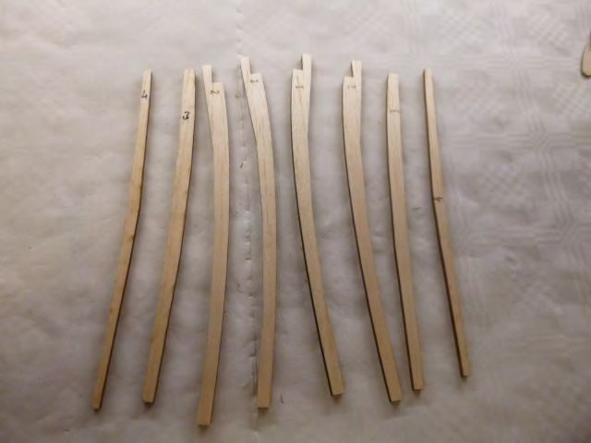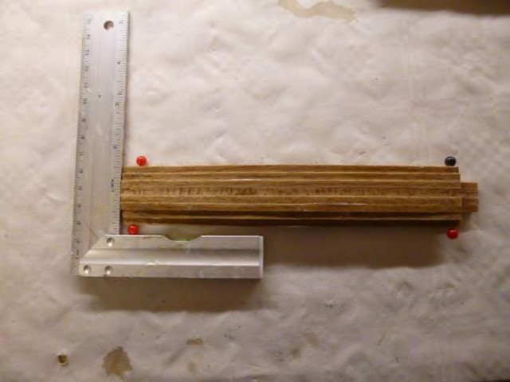

Veuillez vous assurer que les bords inférieur et arrière des cadres de la verrière sont affleurants. Comme toujours, collez-les, ajustez et fixez-les ensemble avec de la colle PVA.

Face avant de la verrière Côté arrière de la verrière

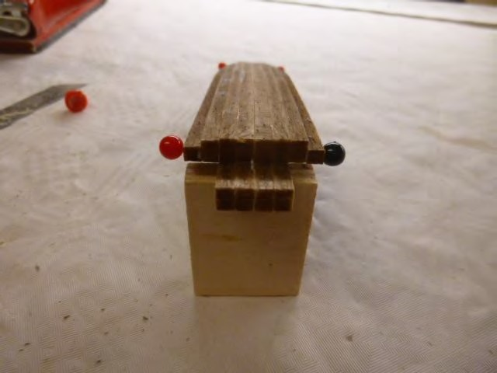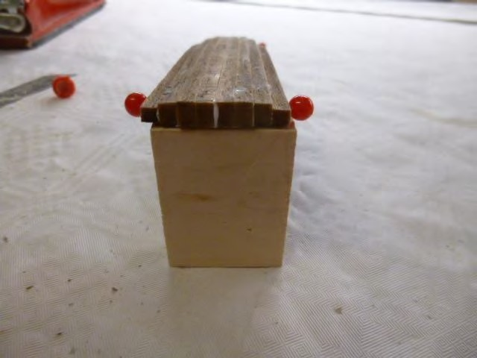

Lorsque la colle est durcie, broyez les panneaux latéraux à l'avant pour le cadre 1. Mettez le nez en place, marquez les découpes pour le compartiment en plomb et alignez les trous du nez avec une lime ronde.

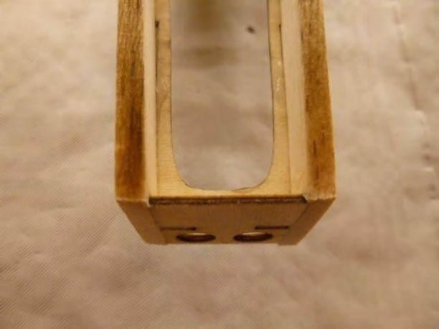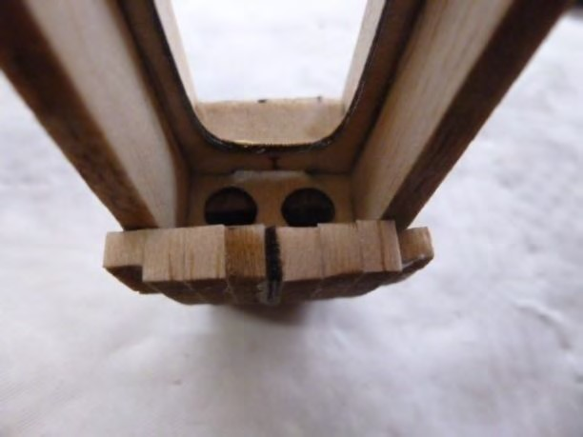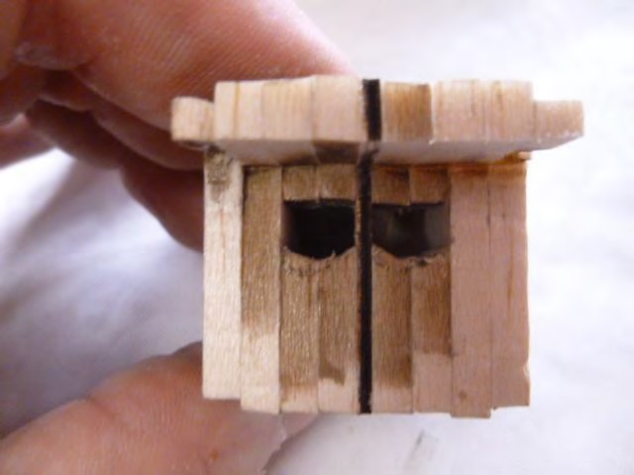

Collez le nez sur le fuselage comme indiqué sur les photos

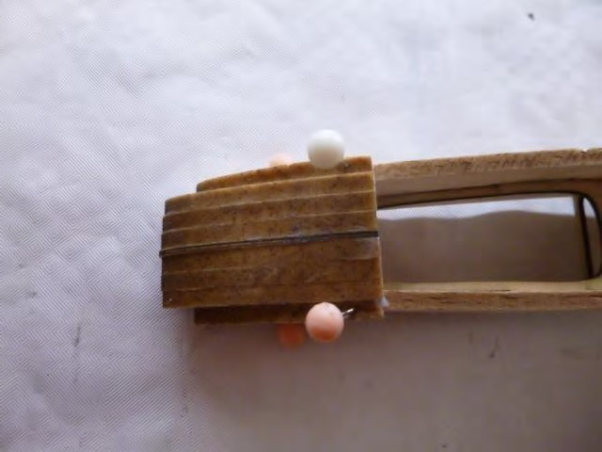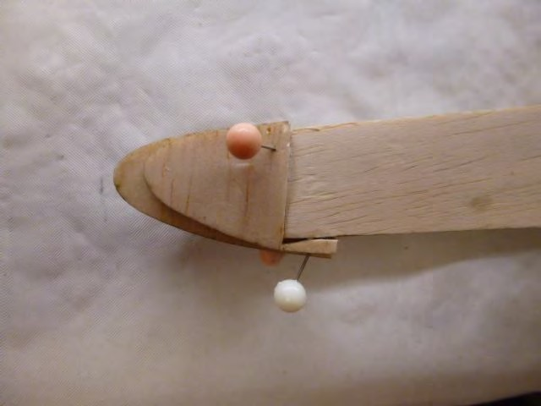

Maintenant, les panneaux de revêtement inférieurs (1-6) du fuselage et le renfort du crochet peuvent être installés. **Important :** La partie supérieure du fuselage est marquée d'un « T » pour « Top ».

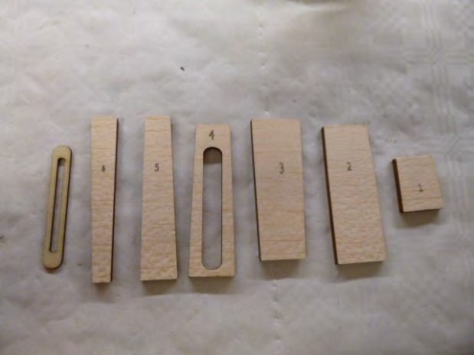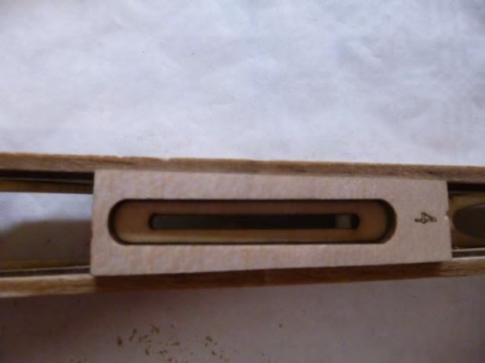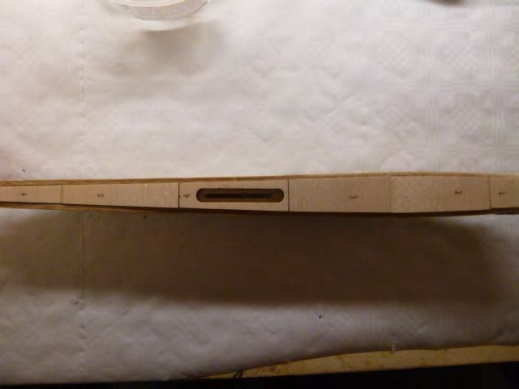

Tout d'abord, vous devez installer le panneau de peau inférieur 4. La découpe du crochet doit être alignée avec la découpe dans le cadre principal. Ici, vous devez installer le renfort pour le crochet.

Après cela, vous pouvez installer les panneaux de revêtement 5 et 6 à l'arrière et 3, 2 et 1 à l'avant.

Vous pouvez maintenant faire la découpe pour le montage du tube du fuselage sur le tube.

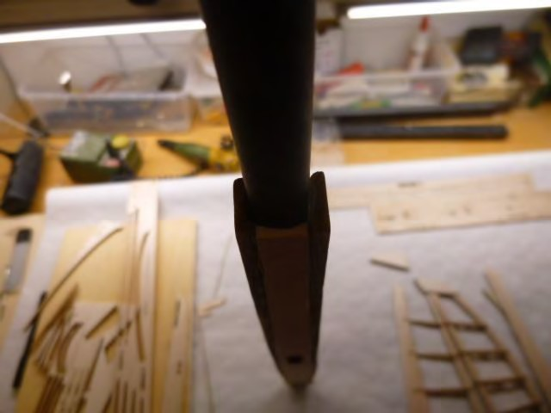

Il est préférable de tourner les panneaux de peau avec les chiffres vers l'intérieur, car il est possible, si vous utilisez oralight pour couvrir, que les numéros soient visibles à travers le revêtement. L'installation des panneaux de revêtement supérieur 4T, 5T et 6T sera effectuée, lorsque le tube du fuselage sera ajusté aux empennages et à l'aile. Il sera collé avec de l'époxy.

# Habit

Les stabilisateurs horizontaux et verticaux sont fabriqués à partir des feuilles / pièces de balsa suivantes :

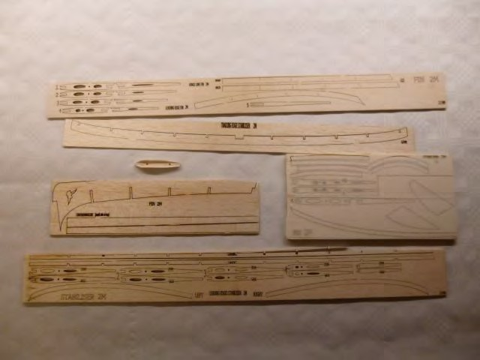

Tout d'abord, nous allons construire le stabilisateur vertical et le gouvernail.

Nervures 0 – 4 Lignes de charnière Bord d'attaque

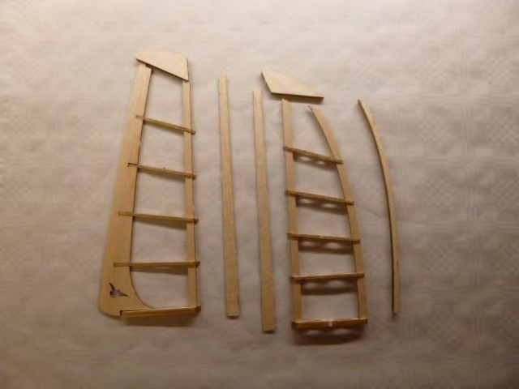

longerons de nervure soutenant le bord d'attaque

Les pièces seront assemblées et ajustées sans le bord d'attaque et sans les lignes de charnière.

Assurez-vous que les nervures 1 à 4 de la gouverne de direction et du stabilisateur vertical sont correctement installées (VCut out – voir photo)

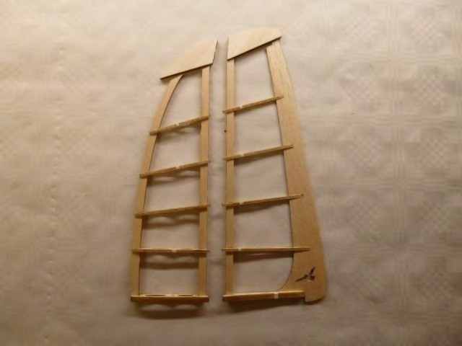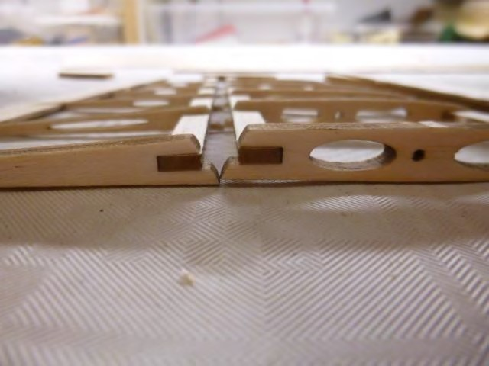

Tout d'abord, collez la nervure 0 à un angle de 90° sur les longerons de nervure du gouvernail et du stabilisateur vertical.

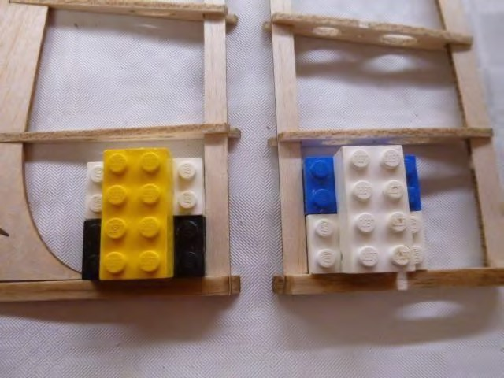

Installez maintenant les nervures au niveau des marques sur les lignes d'articulation et le bord d'attaque du gouvernail. Les marques sont sous les côtes. Le cadre peut maintenant être collé ensemble, à l'exception de la nervure 5. Ajustez le bord de fuite du gouvernail centré.

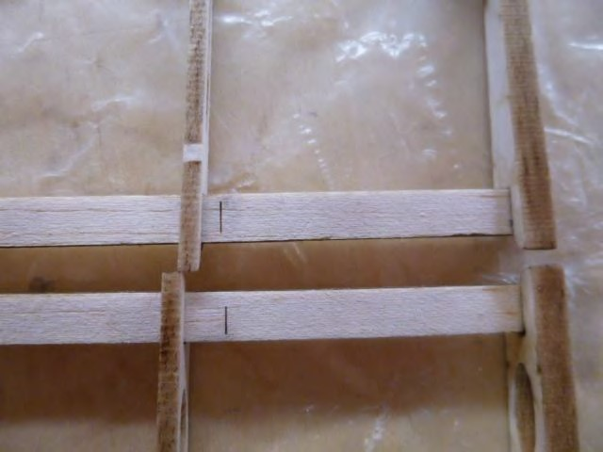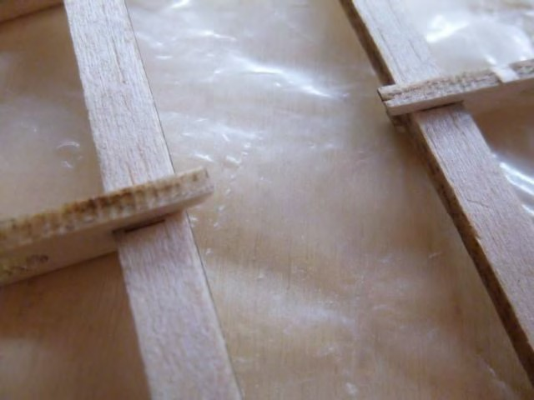

Marques

Vous pouvez maintenant coller les lignes de charnière sur le stabilisateur vertical et le cadre du gouvernail. Assurez-vous que les nervures sont en contact étroit avec les longerons, etc. Peut-être devez-vous meuler un peu pour un ajustement parfait

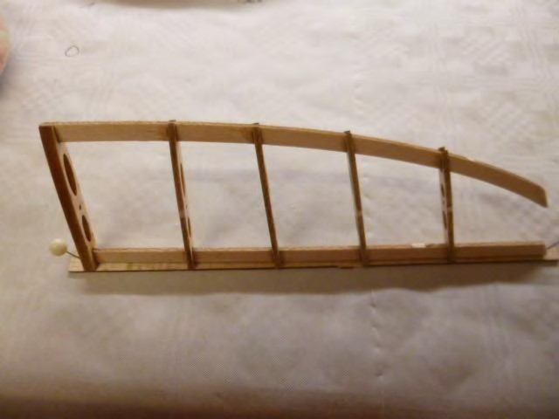

Meulez la ligne de charnière au ras des nervures. Après cela, vous pouvez coller la nervure 5 sur le cadre du gouvernail.



.

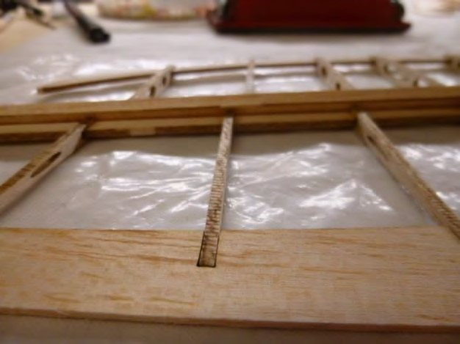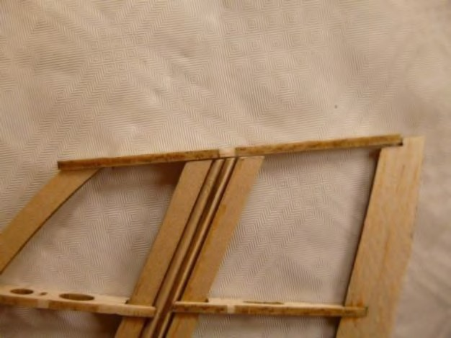

Couper le stabilisateur vertical et le gouvernail à la nervure 5

Avant d'installer le bord d'attaque, meulez le bord avant du stabilisateur vertical pour qu'il soit lisse

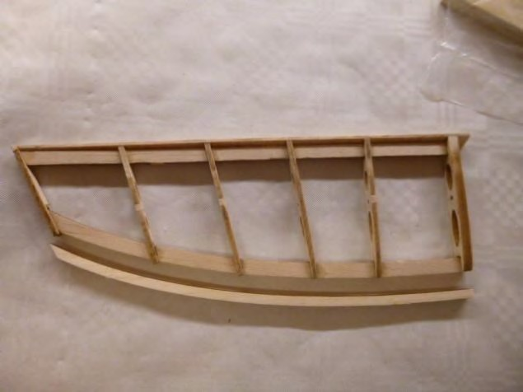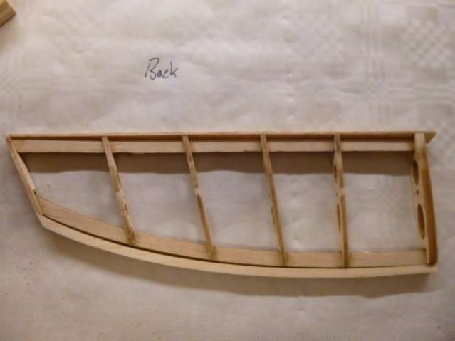

Vous pouvez maintenant installer et coller les embouts de queue.

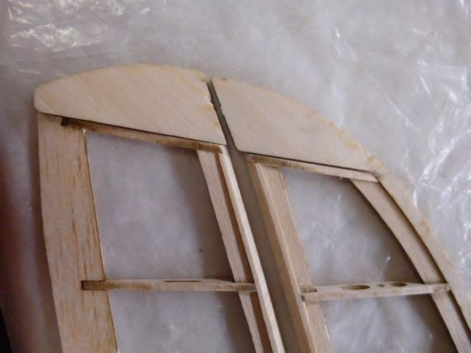

Votre stabilisateur vertical et votre gouvernail sont maintenant terminés et n'ont plus qu'à être affûtés pour obtenir une forme lisse.

Afin d'obtenir une connexion concluante du stabilisateur vertical au tube de queue, la nervure 0 doit être meulée pour s'adapter. Pour ce faire, il est préférable d'étirer la toile émeri sur le tube de queue et de l'utiliser comme « modèle d'émeri »

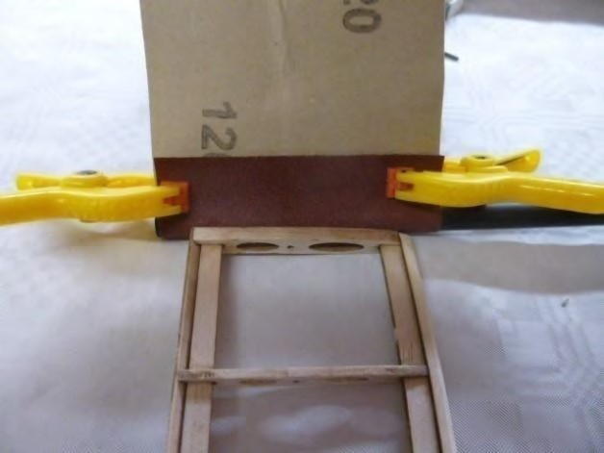

Installez la tige en carbone de 2 mm dans sa position.

Porte-à-faux env. Tige en carbone de 12 mm

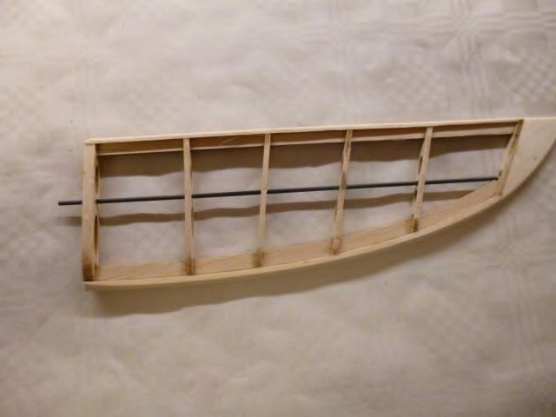

Il suffit de coller l'aileron sur le tube carbone de votre fuselage sans aucun renfort. Si vous le souhaitez, vous pouvez garder un surplomb de 12mm de la tige en carbone. Percez un petit trou dans la tige de carbone de votre fuselage et collez les deux tiges de carbone ensemble.

# Stabilisateur horizontal

Le stabilisateur horizontal est composé des feuilles / pièces de balsa suivantes. Construisez-le de la même manière que le stabilisateur vertical

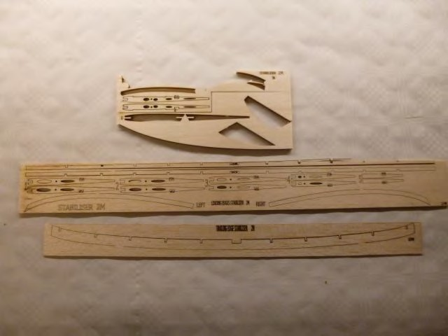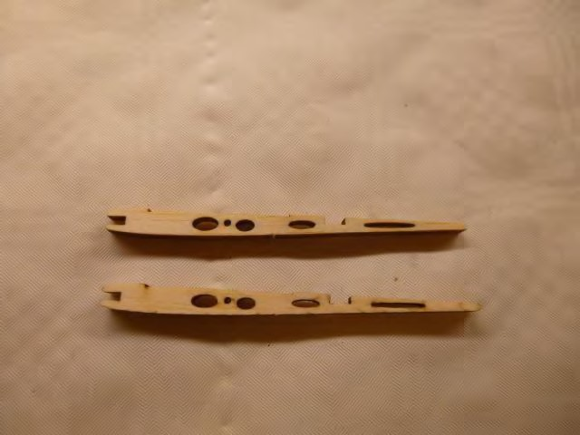

Découper

Les nervures et les parties de forme sont numérotées dans les feuilles de balsa. Faites attention : La découpe des nervures dans le tiers arrière doit être sur la face supérieure.

Bord d'attaque intérieur Bord d'attaque extérieur

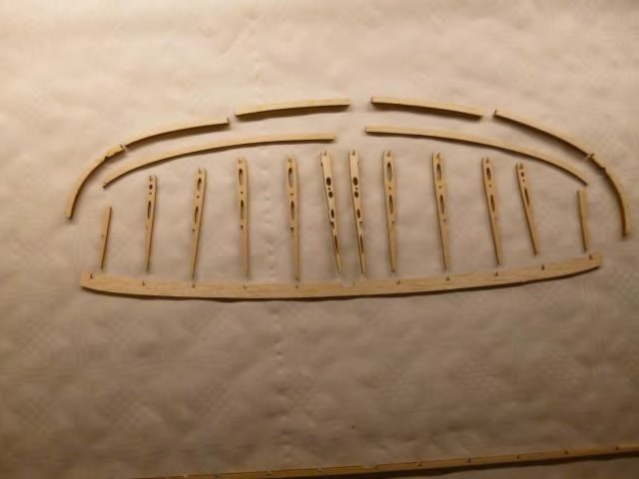

Nervures de bord de fuite 0 1 2 3 4 5

Les longerons du stabilisateur horizontal « avant » et « arrière » sont les lignes de charnière du stabilisateur horizontal et de la gouverne de profondeur elle-même. Ne les collez pas pour le moment.

Recto, dos

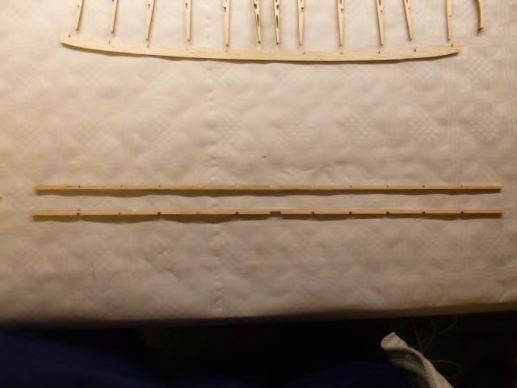

Placez d'abord les nervures de 0 à 4 du côté gauche/h et du côté droit/h sur la tige en carbone de 2 mm et ajustez-les avec le bord de fuite.

0 4

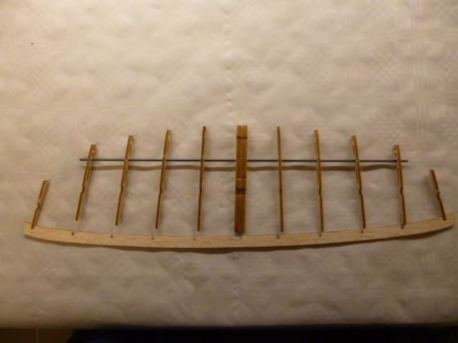

Ensuite, mettez toutes les pièces restantes du stabilisateur horizontal à sa place. Ajustez la nervure principale 0 à un angle de 90° par rapport au bord de fuite.

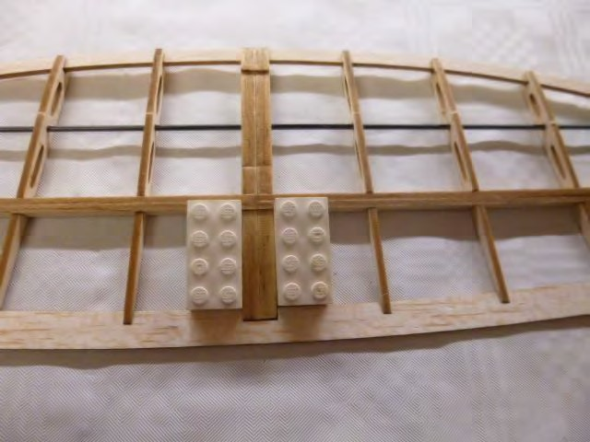

Lorsque tout s'emboîte, collez-le avec de la super colle. **Faites attention à ne pas coller les pièces de la ligne de charnière les unes aux autres !**

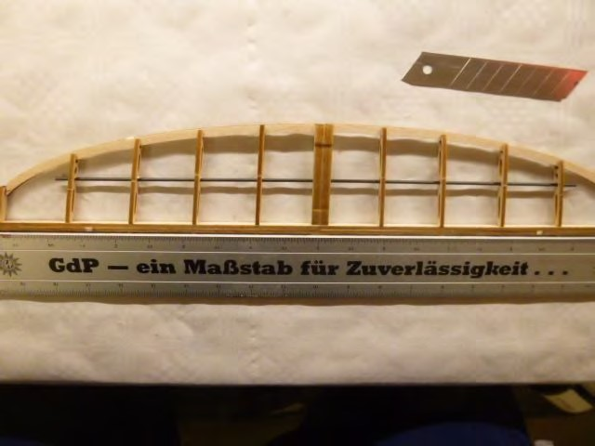

Vous pouvez maintenant coller le bord d'attaque sur le stabilisateur et couper les lignes de charnière sur le stabilisateur

pourboire

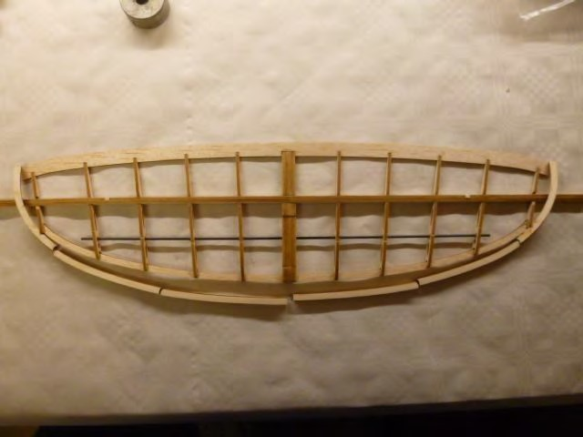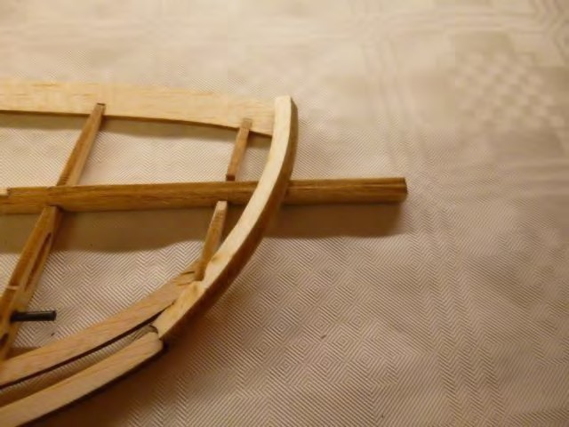

Il est temps de poncer l'ensemble du stabilisateur pour obtenir une forme lisse

Après cela, coupez les lignes de charnière pour obtenir le stabilisateur et la gouverne de profondeur. Nous vous recommandons de le faire par le bas.

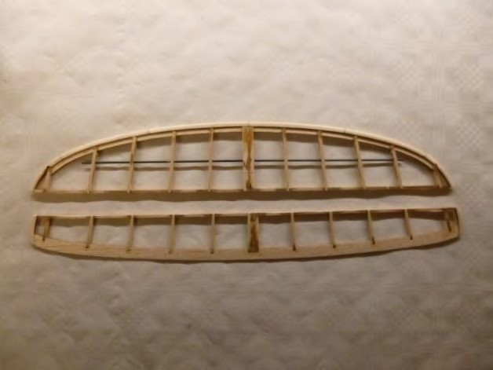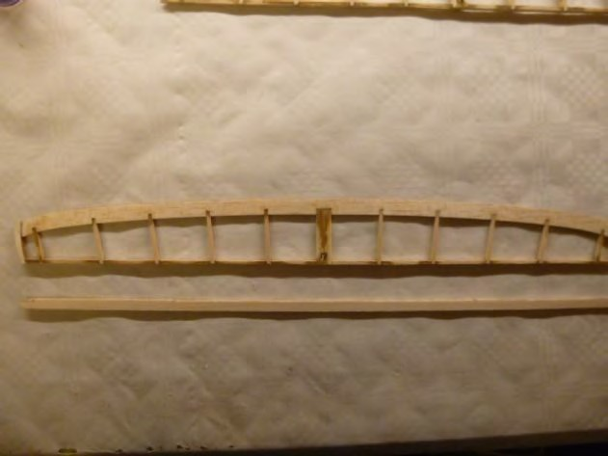

Installez une bande de balsa de 2,5 mm sur le bord avant de l'élévateur (faites-la à partir d'un morceau des feuilles de balsa). Avec cela, vous aurez assez de lancer à l'ascenseur. Lors de la série 2 du 2m, vous n'êtes pas obligé de le faire, nous l'avons déjà fait pour vous.

L'étape suivante consiste à poncer les lignes de charnière à un angle incliné. Après cela, collez le renfort en contreplaqué sur le stabilisateur. Ce sera également un gabarit pour percer les trous de vis plus tard.

Renfort du stabilisateur de profondeur

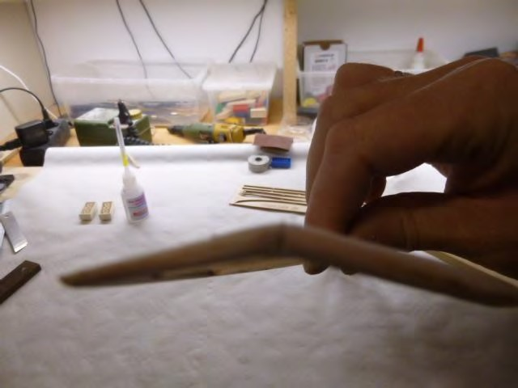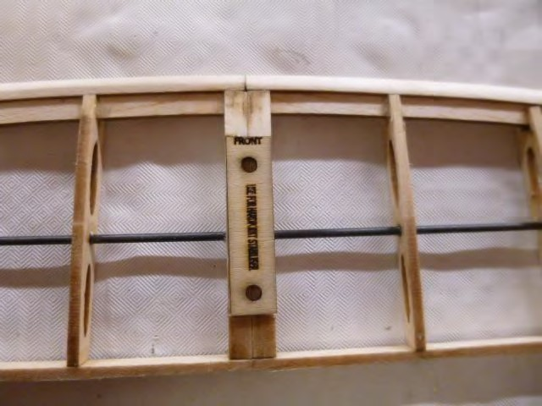

# Aile

Attention : Toutes les nervures des ailes seront ajustées à un angle de 90° par rapport à la tige de longeron en carbone.

**Aile intérieure :**

Faites attention à construire une aile gauche et une aile droite, vous ne seriez pas le premier, à construire deux ailes gauche ou deux ailes droites.

Triez d'abord toutes les pièces dont vous avez besoin. Pour les ailes intérieures, vous avez besoin des longues tiges en carbone (7mm de diamètre) et des pièces comme indiqué ci-dessous.

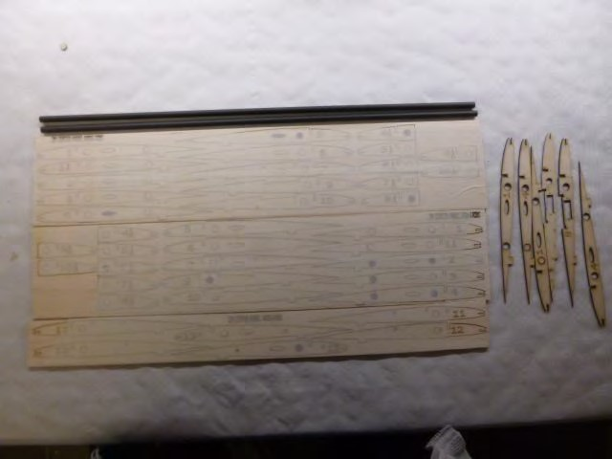

Triez les côtes comme suit :

Contreplaqué nervure 1, Balsarib 1, Balsa 1A, Balsa 2, Balsa 3, Contreplaqué, 4 Balsa 4, Balsa 4A, Balsa 5, Balsa 5A, Balsa 6, Balsa 6A, Balsa 7, Balsa 7A, Contreplaqué 8, Balsa 8A, Balsa 9, Balsa 9A, Balsa 10, Balsa 10A, Balsa 11, Balsa 12, Balsa 13.

Les nervures 1 en contreplaqué et balsa doivent être collées ensemble. Le meilleur moyen est d'utiliser de la colle PVA, afin que vous ayez suffisamment de temps pour l'ajustement. La nervure en contreplaqué doit être du côté intérieur (nervure en balsa côté extérieur, faites attention aux côtés gauche et droit). Pour un réglage correct, prenez les tubes d'assemblage de l'aile. Pour le semi-rigide 4 : la nervure en contreplaqué est plus grande que la côte en balsa (pour prendre la peau).

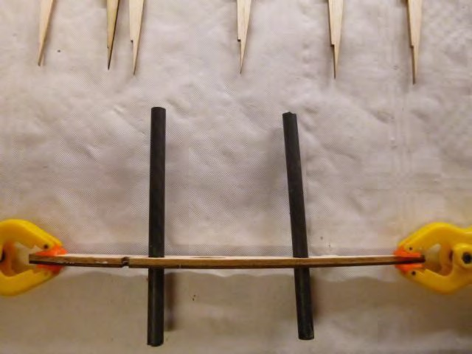

Ensuite, vous avez besoin du bord d'attaque intérieur (faites attention aux repères : Racine, Gauche et Droite) et du bord de fuite. Le marquage se trouve sur le bord supérieur et « Root » apparaît à l'emplanture de l'aile.

Nous vous recommandons de marquer chaque pièce, afin de ne pas pouvoir les mélanger. Prenez du ruban adhésif ou quelque chose comme ça, afin de pouvoir enlever vos marques plus tard.

Bord d'attaque intérieur, bord de fuite

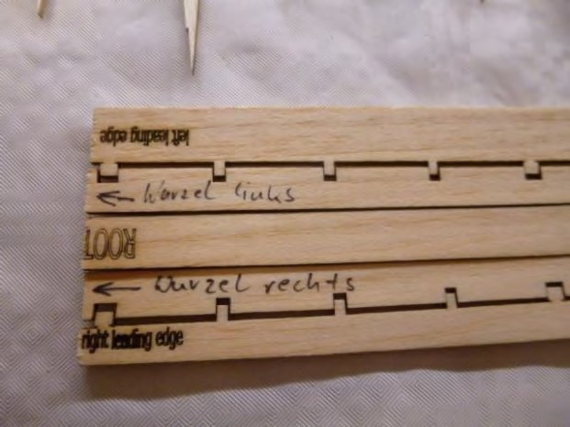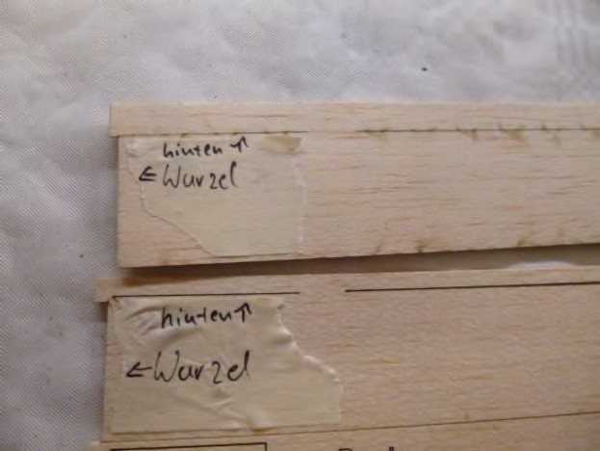

Sur la feuille de balsa "Espars&Spoiler Trays Center Wings), prendre les longerons d'ailes (voir marquages)

Plateau de spoiler central à l'avant



Aile centrale

Plateau de spoiler arrière



Principaux s

par

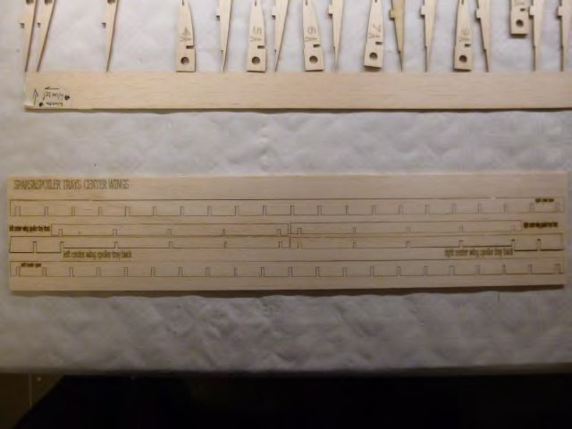

Il est utile de faire des marquages sur chaque pièce. Faites attention pour les côtés L/H et R/H.

Après avoir trié toutes les pièces, nous pouvons commencer par la construction des ailes intérieures. Le côté R/H de l'aile est montré sur l'image ci-dessous. Le côté L/H est symétrique. Sur la photo, la côte 8a n'est pas montrée. Il se situe entre la nervure en contreplaqué et la nervure 9 en balsa.



Position de la nervure 8a

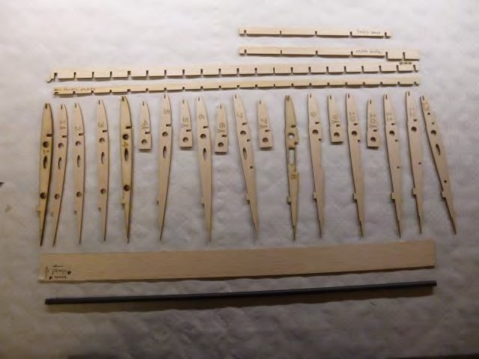

Installez d'abord toutes les nervures dans le bon ordre sur le longeron principal en carbone. Après cela, placez les longerons en balsa et le bord d'attaque intérieur à la place des nervures. Le longeron en balsa doit être posé autant que possible, il doit être au ras des nervures (voir photo)

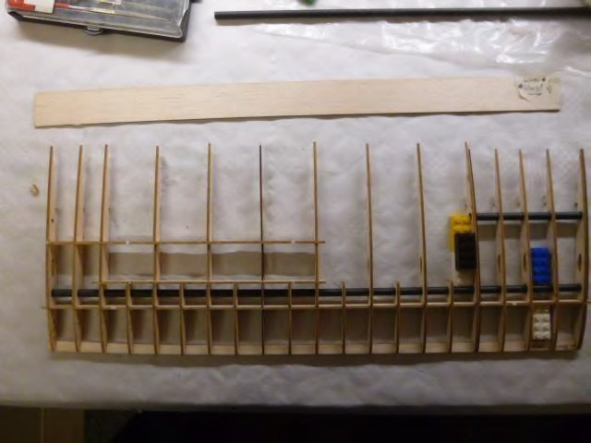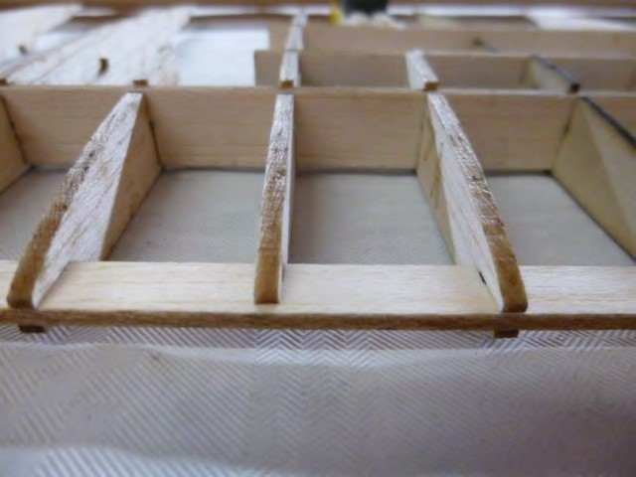

Après l'ajustement des nervures, collez toutes les nervures sauf la **nervure de racine d'aile 1 et la nervure** 13 avec de la super colle sur le longeron de carbone. Faites attention à ce que toutes les nervures soient plates sur la surface de votre bâtiment.

La nervure 1 sera collée avec les menuisiers d'aile. Il doit s'adapter parfaitement au fuselage. La nervure 13 sera collée, lorsque l'aile extérieure sera installée sur l'aile intérieure.

Retournez l'aile pour installer le panneau de bord de fuite. Ne collez pas la nervure 1 et la nervure 13.

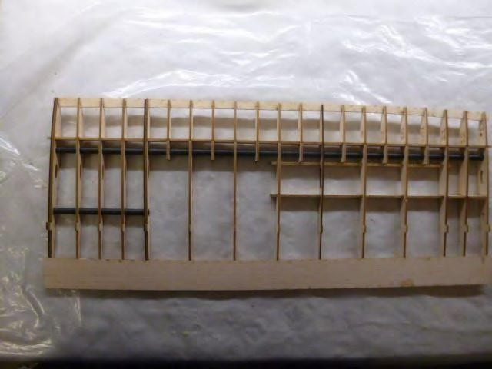

La deuxième aile intérieure, ici l'aile L/H, doit être construite de la même manière.

Avant de coller la nervure 1, vous devez meuler les raccords d'aile (les deux plus longues tiges de carbone en V).

Ils doivent s'adapter parfaitement aux tubes d'assemblage de l'aile.

Pour l'ajustement de la nervure 1, il est logique de marquer le milieu des menuisiers de l'aile. **Pour la deuxième série du 2m : Les deux menuisiers d'aile ont une partie droite au milieu.**

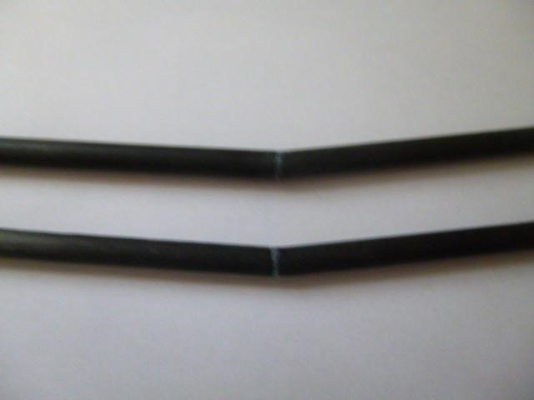

Insérez les raccords d'aile dans votre fuselage et ajustez-les au milieu du fuselage. Après cela, mettez les deux ailes intérieures à votre fuselage avec un espace par rapport au fuselage. Utilisez comme entretoise une vieille pièce en bois en boîte en bois (voir photos)

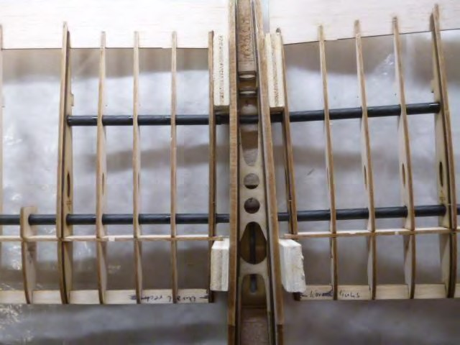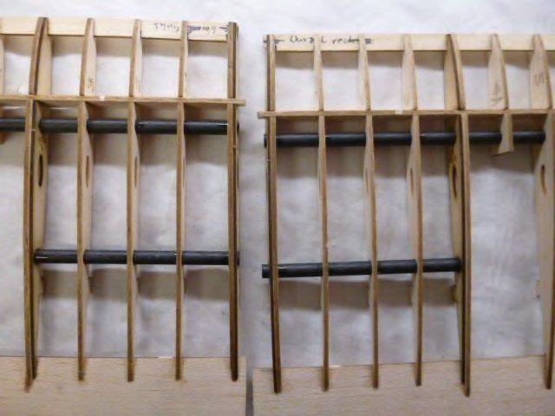

L'alignement des ailes sur le fuselage peut se faire avec ou sans entretoises

Maintenant, vous pouvez coller la nervure 1 sur le côté L/H et R/H avec le cadre principal des ailes **Ailes extérieures**

Les pièces suivantes sont nécessaires. 4 feuilles de balsa, marquées « Pointe de l'aile droite », Pointe de l'aile gauche »,

« bords d'attaque 2m extrémités d'aile » et « bords de fuite pointe 2m)

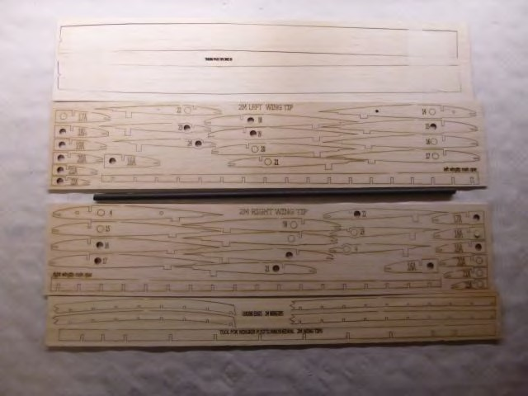

Même procédure que précédemment : Faites attention à construire une aile extérieure gauche et une aile extérieure droite.

Même précédent pour le bâtiment que pour l'aile intérieure.

Tout d'abord, triez toutes les pièces nécessaires pour l'aile extérieure :

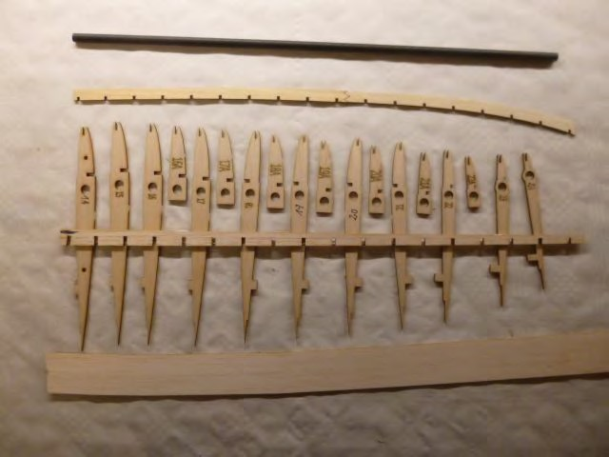

Placez les nervures 14, 15, 16, 16A, 17, 18, 18A, 19, 19A, 20, 20A, 21, 21A, 22, 22A, 23, 24 sur le longeron en carbone dans un angle de 90°. Après cela, installez le longeron en balsa et le bord d'attaque intérieur.

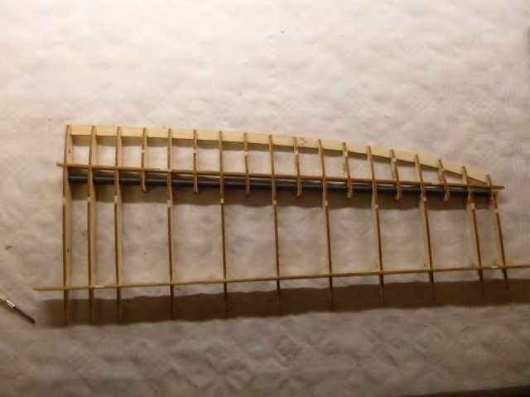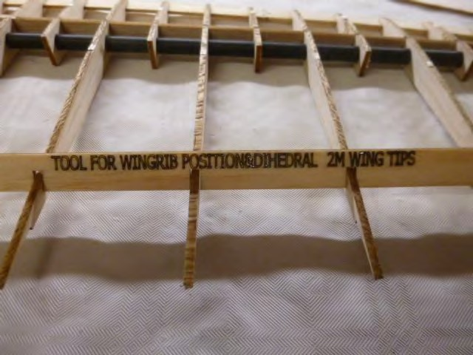

Avec cet outil de nervure d'aile, ajustez les nervures à 90° par rapport aux longerons. Il est maintenant temps de coller tous ensemble !. La nervure 14 doit être installée exactement parallèlement à la nervure 15 avec un espace de 20 mm.

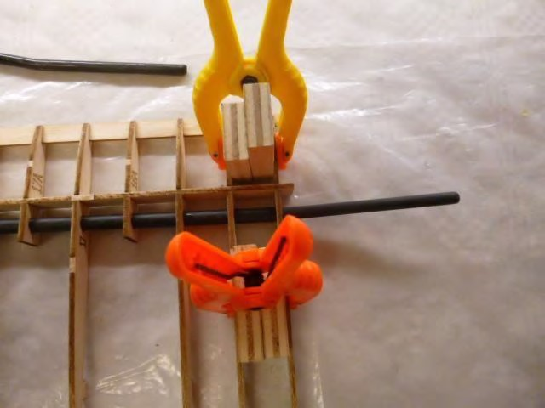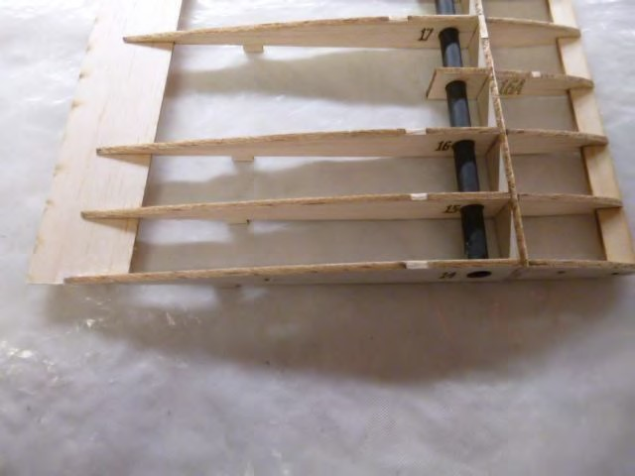

Meulez les longerons, le bord d'attaque et le bord de fuite au ras de la nervure de l'emplanture de l'aile extérieure.

Construisez l'autre aile extérieure de la même manière.

Si vous avez construit les ailes extérieures L/H et R/H, il est temps de poncer, maintenant les raccords d'ailes. Ils doivent également s'adapter parfaitement aux tubes d'assemblage de l'aile (dans l'extérieur ET dans les panneaux d'aile intérieurs). Maintenant, mettez les ailes ensemble et ajustez la nervure 13 comme indiqué dans l'image ci-dessous.

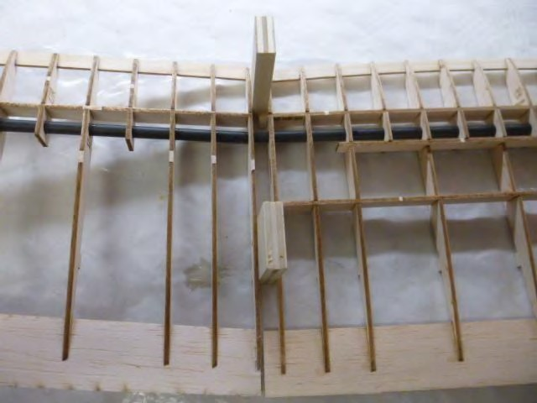

# Bouts d'ailes

Les extrémités des ailes sont constituées des pièces suivantes :

Faites attention aux bords de fuite (côté L/H et R/H

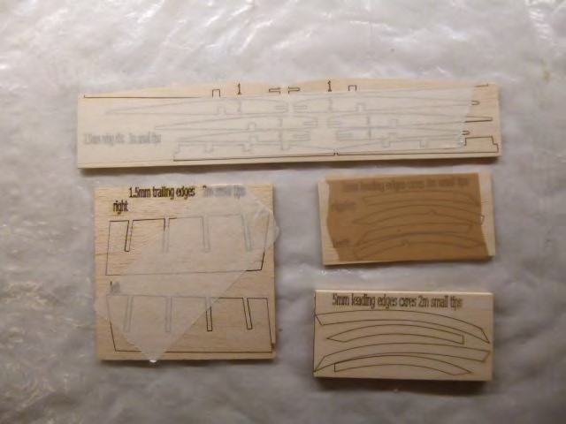

Triez les pièces comme indiqué. Pour les côtes : Il n'y a pas de côté L/H et R/H.

Le bord intérieur en plomb a une épaisseur de 2 mm. Le bord d'attaque a une épaisseur de 5 mm. Assemblez les pièces du bord d'attaque et du bord d'attaque intérieur et collez-les avec de la super colle.

Bord d'attaque intérieur

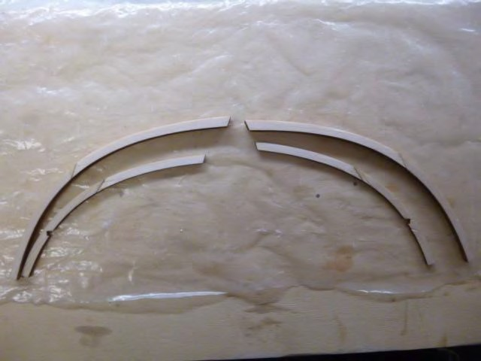

Maintenant, mettez et collez les nervures 1 à 4 dans le longeron et le panneau de bord de fuite. Le panneau de bord de fuite doit être posé à plat sur la surface de votre bâtiment.

Il est temps d'installer et de coller le bord d'attaque intérieur sur les nervures.

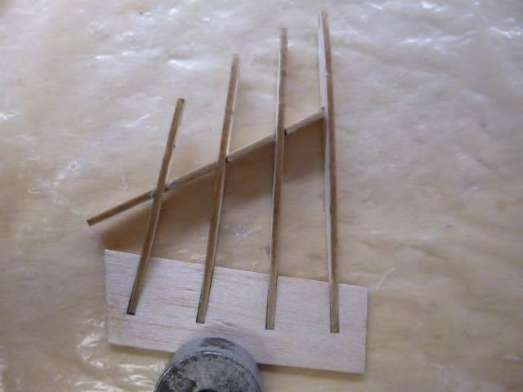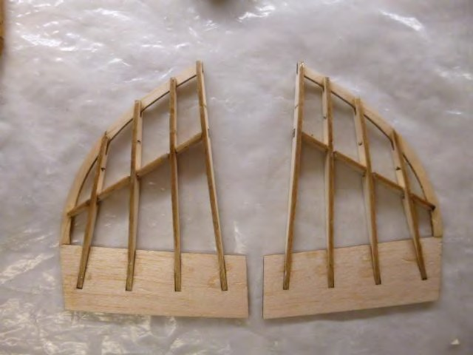

Enfin, installez et collez le bord d'attaque.

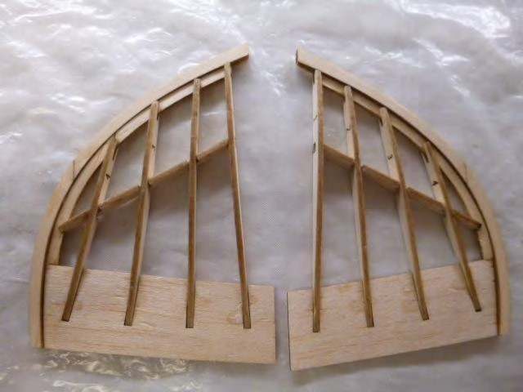

La charpente principale des ailes est maintenant terminée. Il est temps d'installer la peau D-Box sur les ailes, en balsa de 1 mm.

Il y a 6 feuilles de balsa dans le kit. Pour la peau D-Box, vous avez besoin de quatre ourlets. Coupez-les dans le sens de la longueur, de sorte que vous ayez 8 parties de peau, pour les ailes intérieures et extérieures, le haut et le bas de la face.

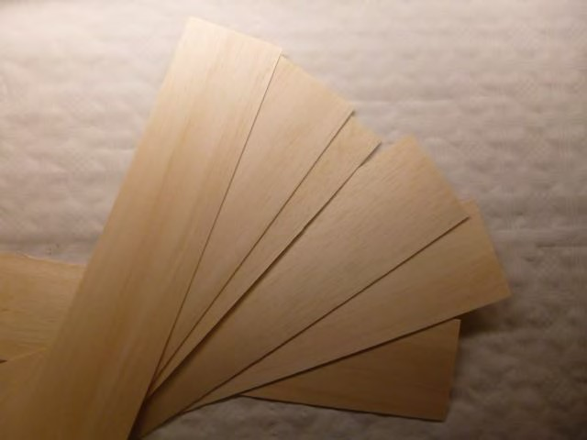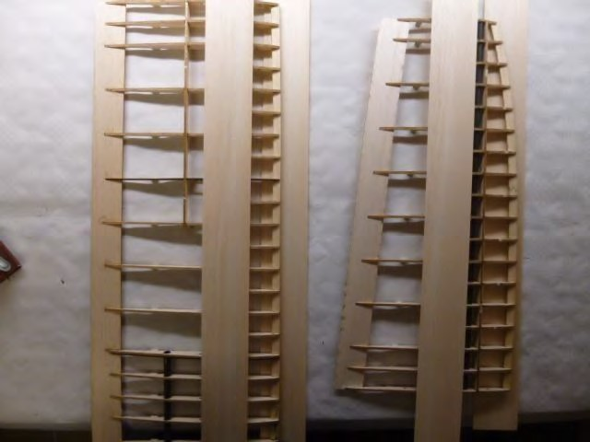

Vous devez d'abord installer la peau sur les côtés supérieurs. Pour éviter la déformation des ailes, mettez des poids lourds sur les ailes, de sorte que toutes les ailes soient à plat sur la surface de votre bâtiment.

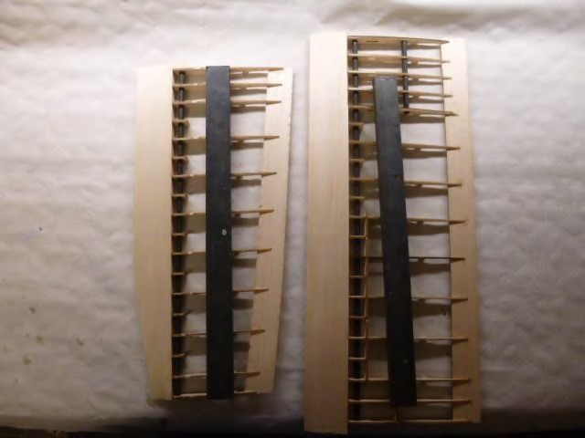

Prochaine étape : Installez la peau inférieure D-Box sur vos ailes. Pour obtenir une bonne adhérence entre les nervures et la peau, utilisez de la colle PVA.

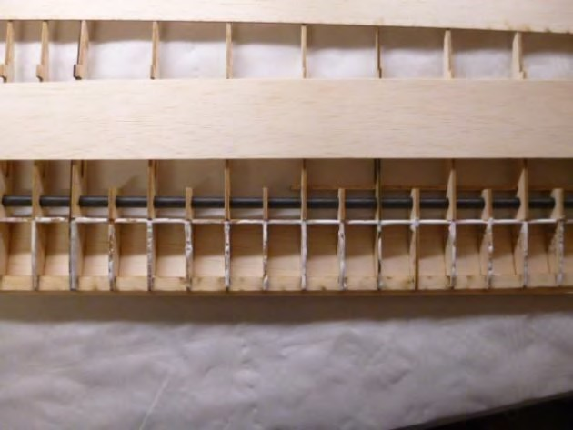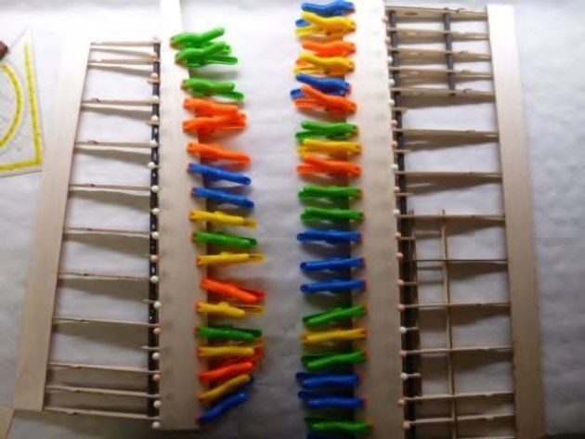

Lorsque la colle est durcie, poncez les panneaux de peau jusqu'au bord d'attaque intérieur. Faites attention aux connexions de votre aile pour un croisement en douceur.

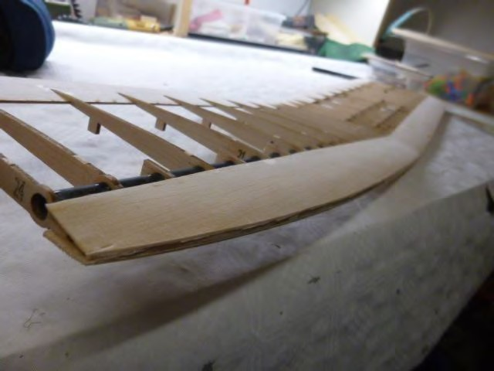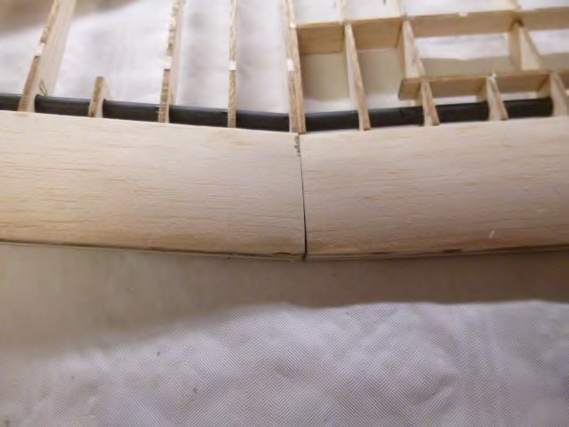

Après avoir meulé le bord avant de vos ailes, installez les bords d'attaque.

Nous privilégions la colle PVA, vous avez donc suffisamment de temps pour l'ajustement du bord d'attaque aux ailes.

Nous mettons le bord d'attaque des ailes extérieures dans l'eau, afin qu'il soit plus flexible. Faites-le comme votre meilleure pratique d'atelier.

Les bords d'attaque longs sont pour les ailes intérieures, les bords d'attaque plus courts sont pour les ailes extérieures. Faites attention à la forme du profil. Les bords d'attaque des ailes extérieures sont coniques. Ils s'amincissent vers l'extérieur.

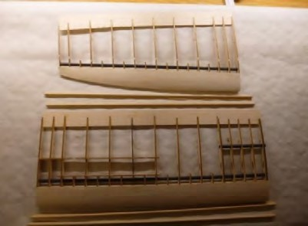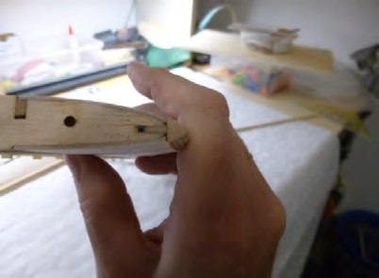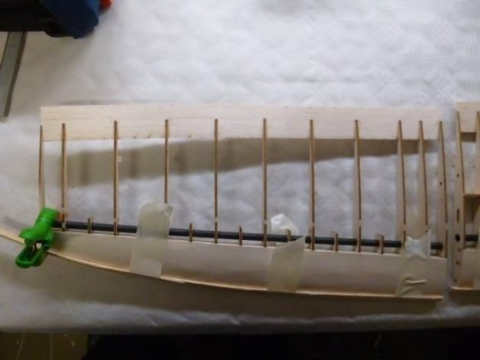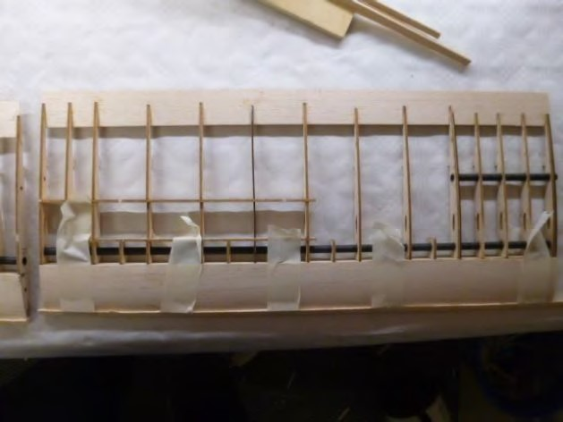

Après le temps de durcissement de votre colle, vous pouvez poncer les bords d'attaque. Protégez vos panneaux de peau avec du ruban adhésif, cela rend le meulage beaucoup plus facile.

Il est temps de retirer les supports des côtes.

Après cela, vous pouvez installer les panneaux de revêtement intérieur des ailes intérieures sur les côtés supérieur et inférieur. Pour cela, utilisez les deux autres feuilles de balsa de 1 mm.

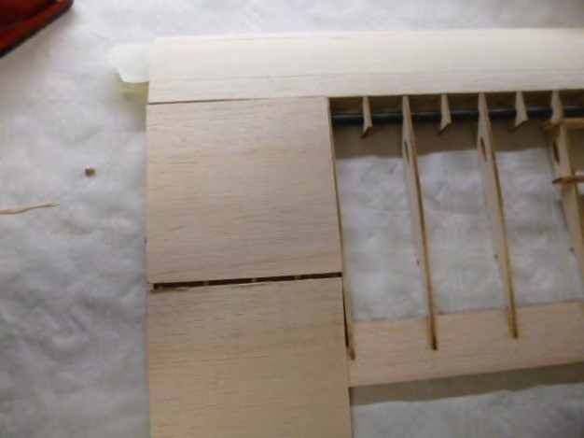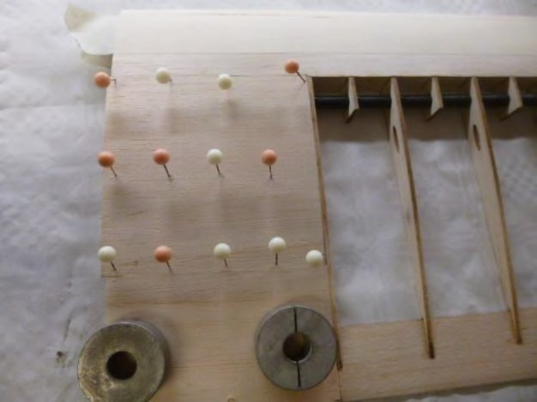

Il est temps de poncer le bout de vos ailes. Installez-les sur vos ailes extérieures. Faites attention à l'angle correct (la hauteur des pointes d'ailes doit être identique sur les côtés L/H et R/H)

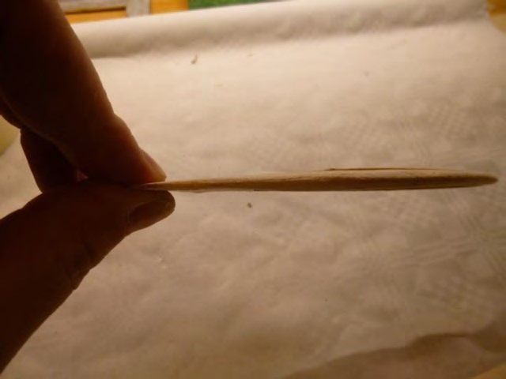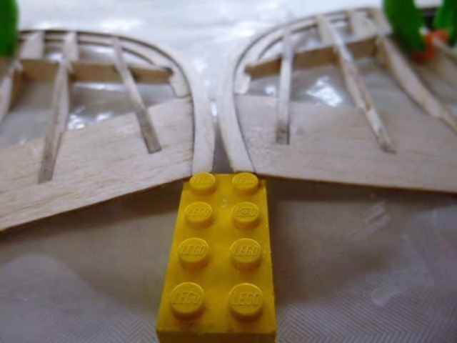

# Assemblage final du fuselage

La première étape ici est d'installer l'aile aux carénages du fuselage sur votre fuselage. Utilisez les deux raccords d'ailes pour un ajustement parfait.

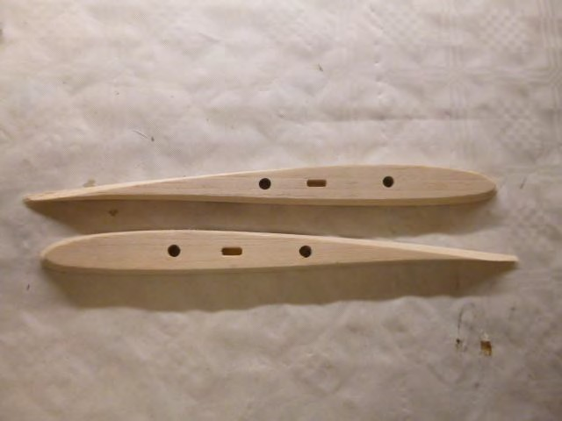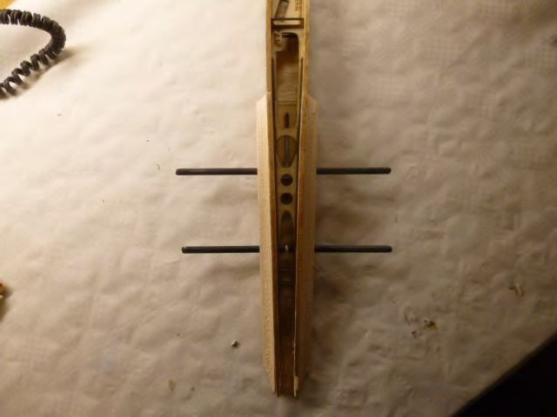

Assemblez toutes les pièces du pylône pour le stabilisateur horizontal dans la bonne position et dans le bon ordre. La surface du pylône pour le stabilisateur horizontal doit être poncée avec la forme du profilé. La corde du stabilisateur horizontal doit être parallèle à la tige de carbone du fuselage.



Surface du pylône pour

Le stabilisateur horizontal

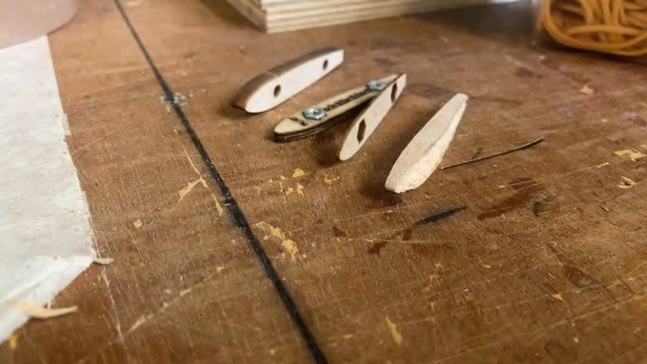

Percez les trous pour les vis du stabilisateur horizontal.

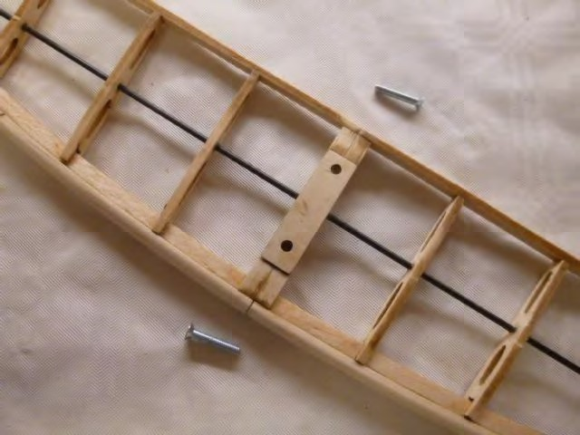

Pour le réglage des stabilisateurs et pour les tringleries, nous avons mis du ruban adhésif sur le fuselage et marqué le milieu de la tige.

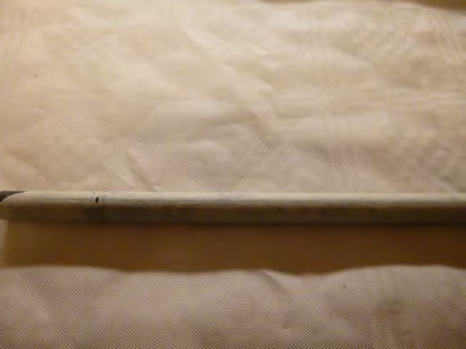

Percez un trou à la bonne position (juste derrière le pylône) pour la tringlerie de profondeur sur la face supérieure. La tringlerie de l'élévateur sort de la flèche au milieu derrière la vis arrière,



Pour le gouvernail, côté matrice de la tige



.

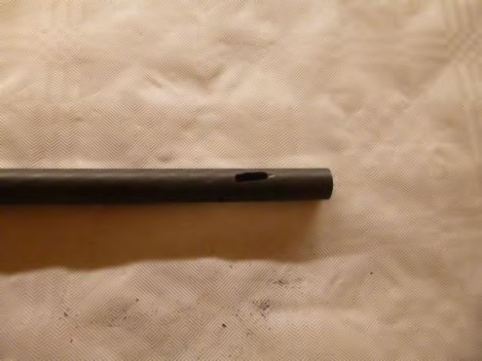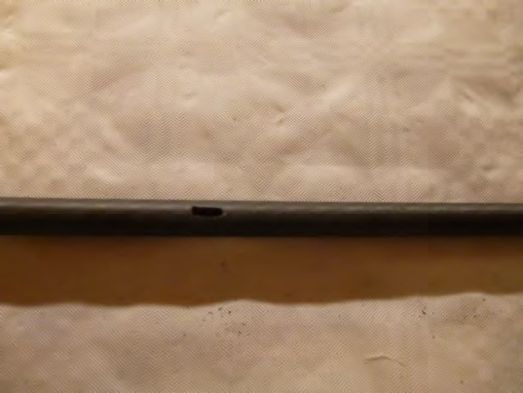

Il est temps d'installer les câbles Bowden dans la tige de carbone de votre fuselage. Faites attention à ce que les câbles Bowden soient suffisamment longs du côté du servo.

Si vous souhaitez mettre votre longeron en carbone de l'aileron vertical dans la tige en carbone de votre fuselage, vous devez régler l'aileron vertical et le stabilisateur horizontal à un angle exact de 90°. Après cela, collez votre pylône sur la tige de carbone.

Nous vous recommandons de coller l'aileron vertical après l'avoir recouvert.



Installez maintenant le pylône. Gardez une distance de 5 mm entre le bord de fuite de la gouverne de profondeur et le bord d'attaque



Du stabilisateur vertical.

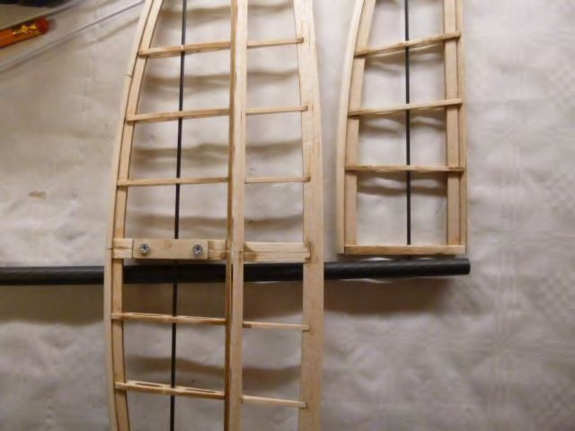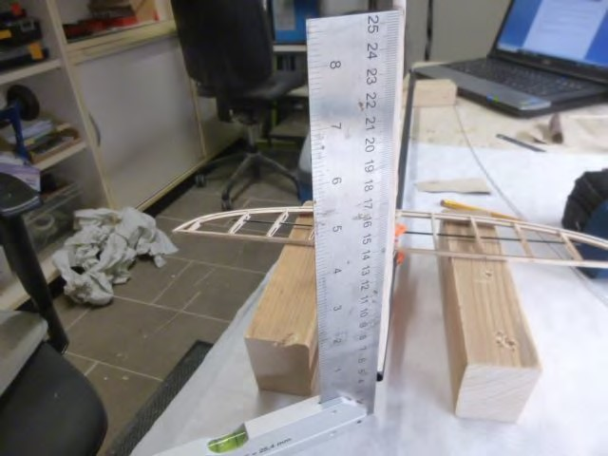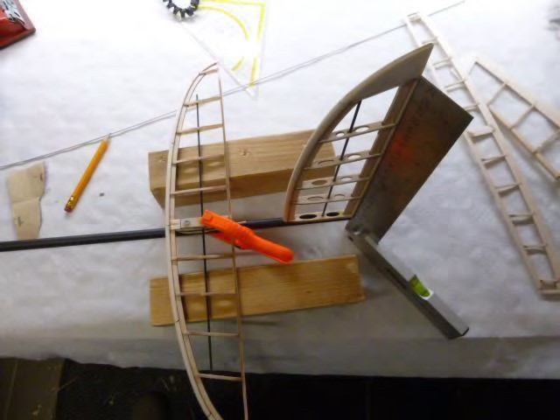

Retirez les matériaux indésirables des encoches de la gouverne de direction et de la gouverne de profondeur. Attention:

Il y a un klaxon pour la gouverne de profondeur et un klaxon pour le gouvernail (Marquages sur la feuille de contreplaqué)



Ascenseur

Gouvernail

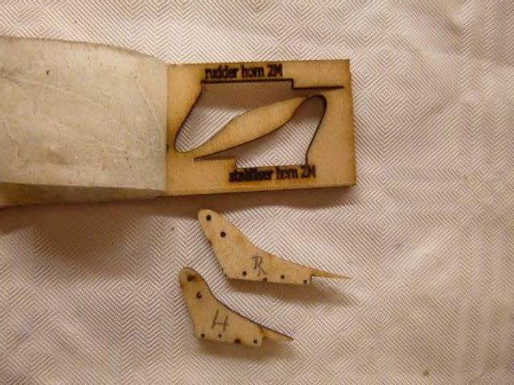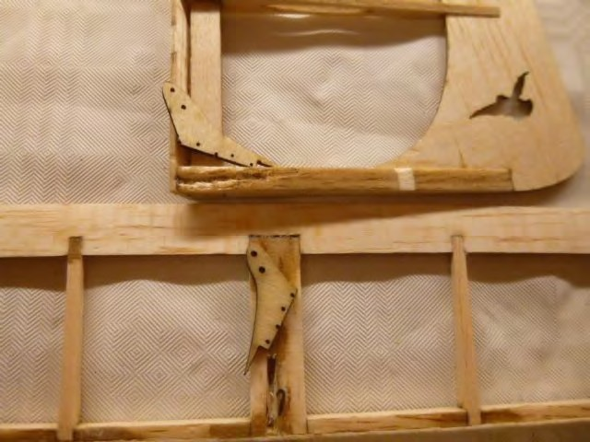

Nous vous recommandons d'installer les cornes après le revêtement.

Avant que le fuselage ne soit fermé en haut, les câbles servo doivent être tirés. Avec le fuselage fermé, sinon ce sera un violon. Les bagues dépassent d'environ 4 mm et n'ont pas besoin d'être collées. Je dessine toujours le signal et le moins à l'extérieur du fuselage.

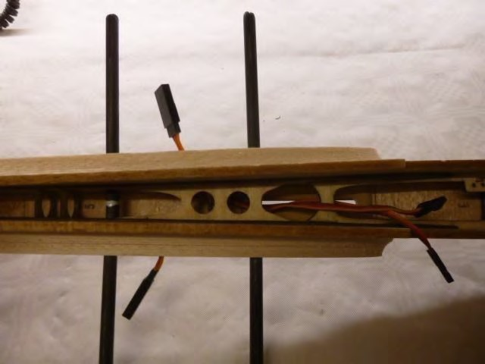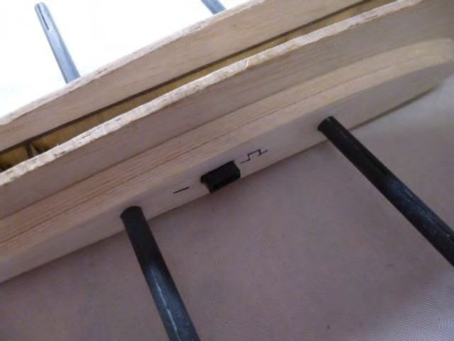

Si vous le souhaitez, vous pouvez coller les connecteurs d'aile sur le fuselage à ce stade. Les surfaces doivent être faciles et affleurantes avec les pièces moulées.

Ajustez et collez le tube de carbone du fuselage sur les ailes et le fuselage. Les tiges Bowden se trouvent sur la face supérieure de la feuille centrale du fuselage (voir photo)

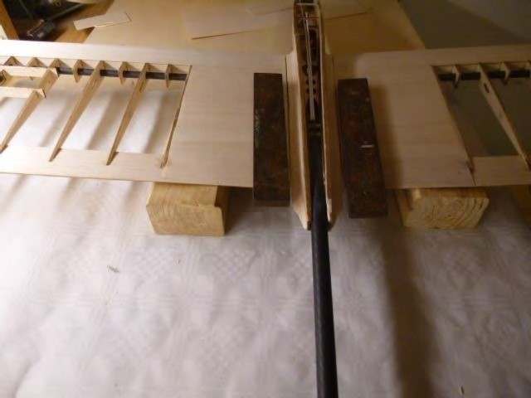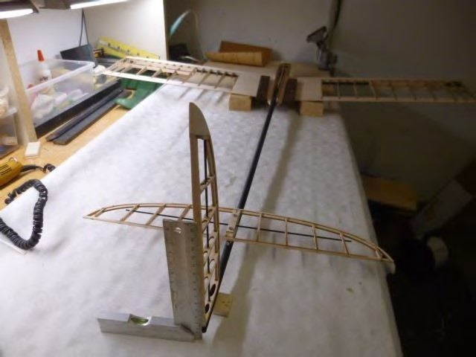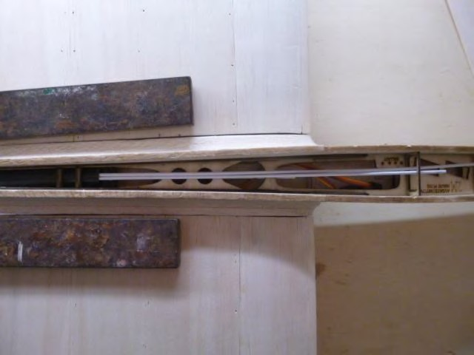

Nous recommandons d'utiliser 5min Epoxy pour coller le tube de carbone sur le fuselage.

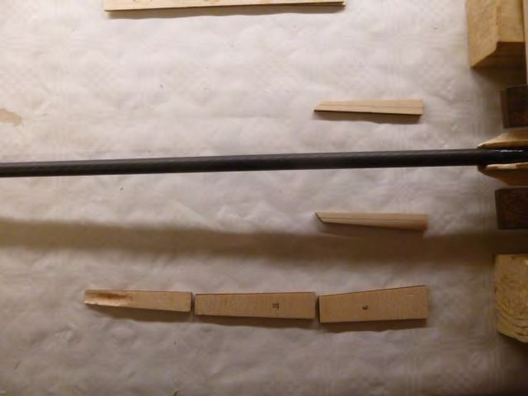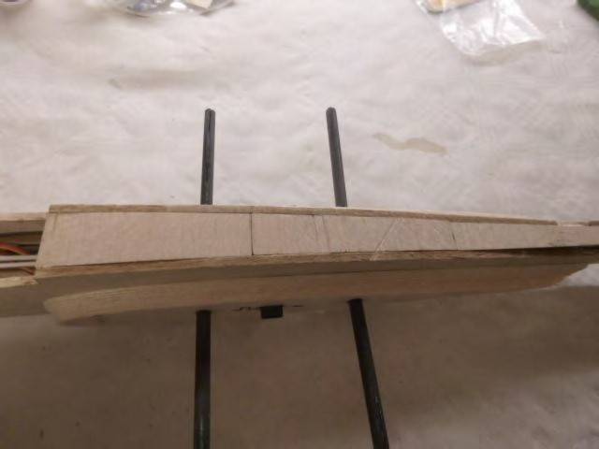

Il est temps d'installer les s

panneaux parentaux 4T, 5T et

T à

6

le fuselage. Les pièces de revêtement arrière doivent

être réduit à

le tube carbone du fuselage.

6

T 5T 4T

Poncez le fuselage pour obtenir une forme lisse.

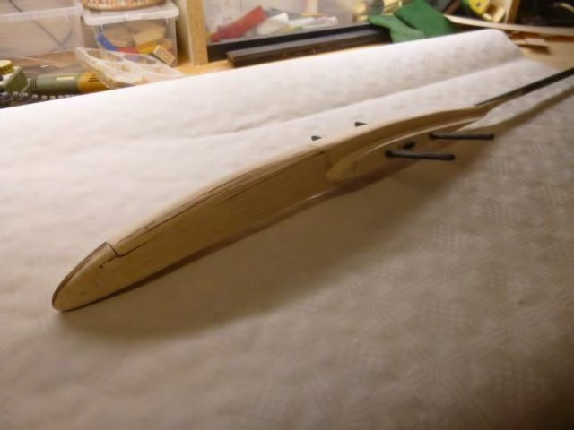

# Assemblage final des ailes

C'est l'heure de la préparation des spoilers.

Retirez soigneusement les découpes rondes des spoilers et réinstallez-les tournées à 90°. Le sens du grain des spoilers est horizontal, le sens du grain des incrustations rondes est après réinstallation vertical. Cela aidera à rendre les spoilers presque sans torsion.

Incrustations tournées à 90°

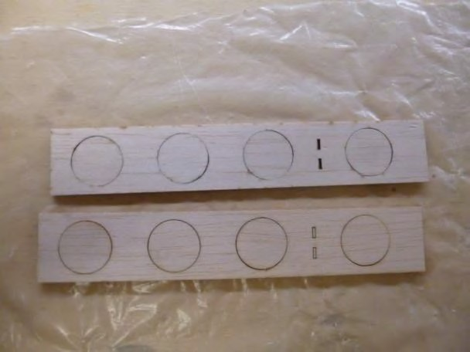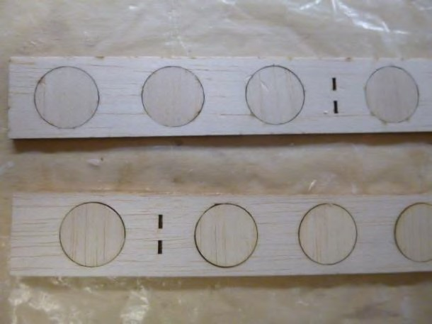

Installez le « klaxon » des spoilers pour le mécanisme d'ouverture/fermeture. Faites attention, l'extrémité ronde doit être dans le sens du vol sur le bord avant.

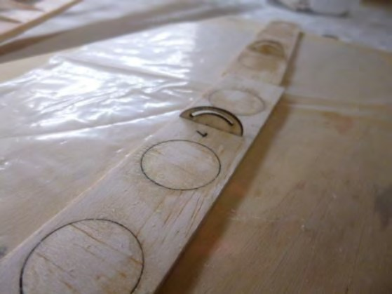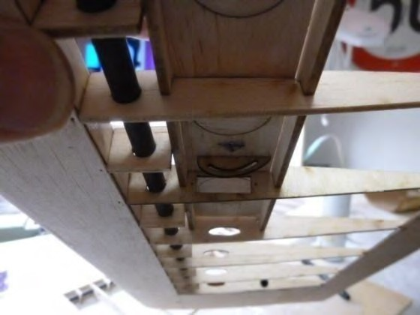

Le 2m a reçu un actionnement direct du spoiler via Servo (nous recommandons le CHASERVO DS06). Installez une goupille de 8 mm de long et d'un diamètre de 1,2 mm à une distance de 13 mm du point de pivot du servo dans le klaxon du servo. Le servo avait normalement suffisamment de couple pour maintenir l'aileron enfoncé pendant le lancement et le vol. Si vous le souhaitez, vous pouvez installer les aimants fournis sur l'aile et un petit morceau de métal sur le spoiler lui-même.

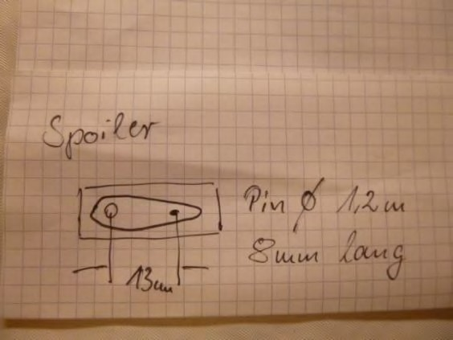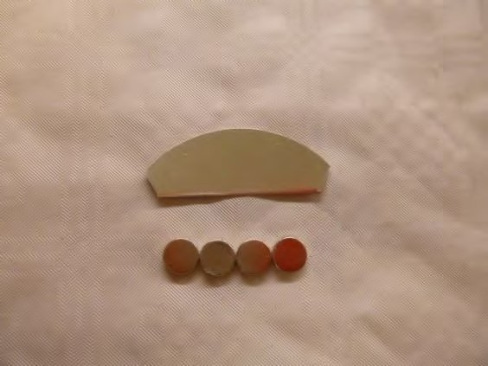

Maintenant, vous pouvez enfin poncer vos ailes pour leur donner une forme lisse.

Le 2m est maintenant prêt à être couvert. Concevez votre 2m comme vous l'aimez le plus. Nous recommandons un matériau de couverture léger tel que Oralight.

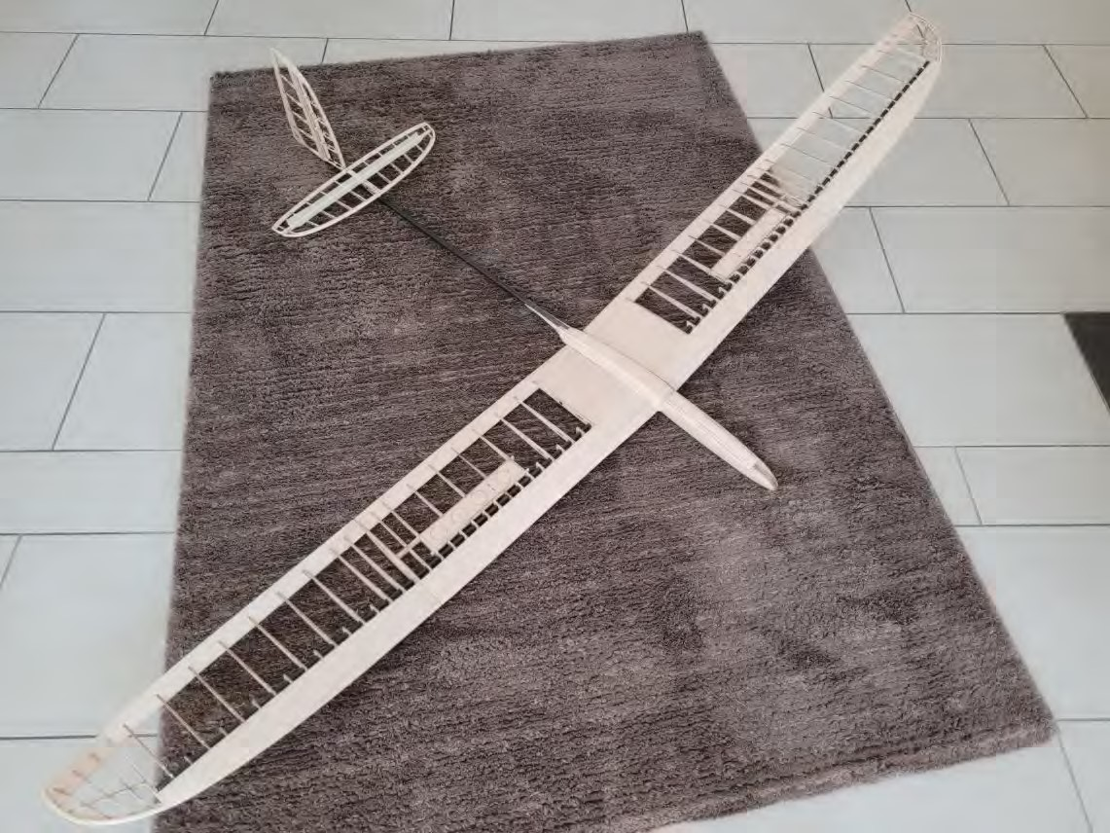

Installez les câbles d'asservissement des servos de spoiler avant de couvrir. C'est beaucoup plus facile.

La première étape consiste à recouvrir les stabilisateurs. Nous recommandons de ne pas installer le gouvernail directement sur l'aileron. C'est beaucoup plus facile lorsque vous installez les tiges de poussée/traction.

L'élévateur est amovible à l'aide de vis, vous pouvez donc installer l'ascenseur sur le stabilisateur maintenant. Faites-le comme vous le souhaitez, avec un matériau de revêtement ou avec du ruban adhésif.

# Crochet de lancement réglable

Le crochet est composé des pièces suivantes :

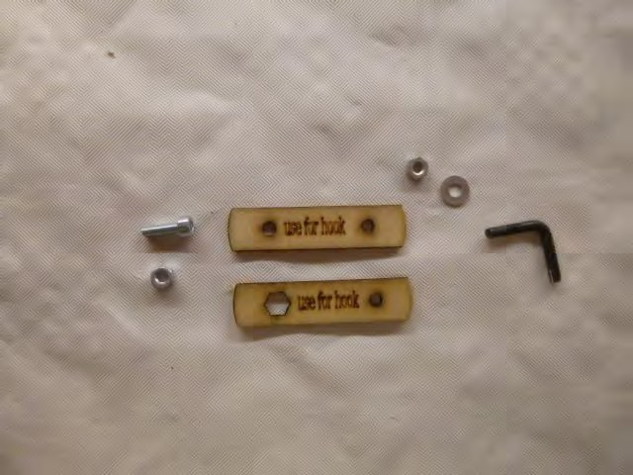

Collez les feuilles de contreplaqué ensemble. Mettez l'écrou M3 dans la découpe. De l'autre côté, placez le deuxième écrou M3 au-dessus du trou et collez-le en place.

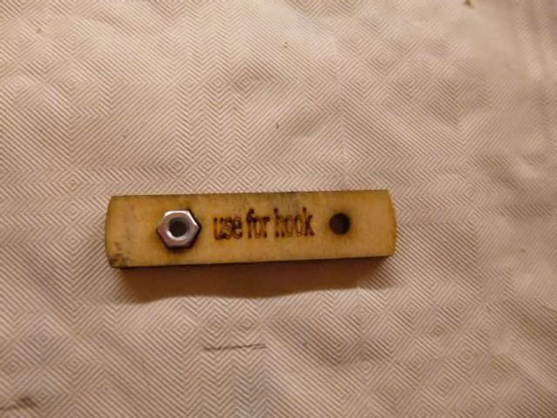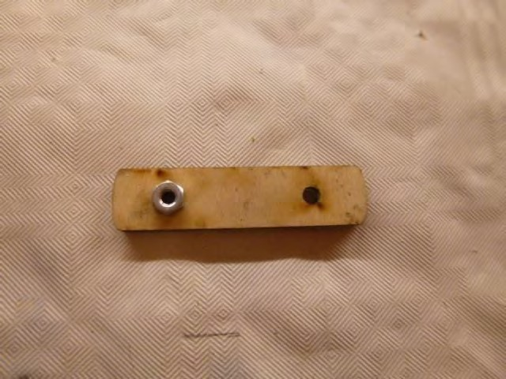

Mettez le crochet en place dans votre fuselage comme indiqué sur les photos ci-dessous. Installez une rondelle sous la tête de la vis de réglage pour sécuriser votre fuselage.

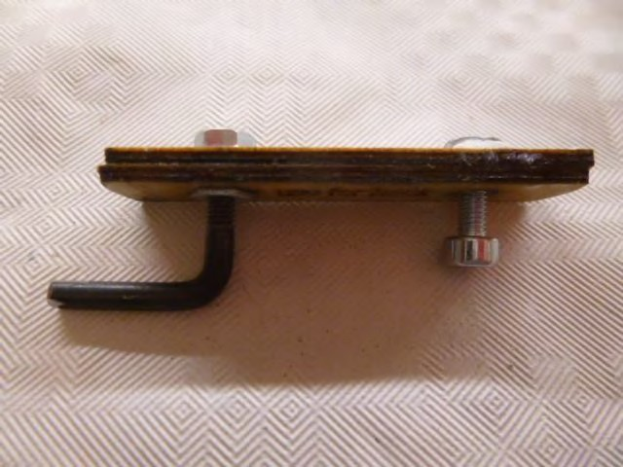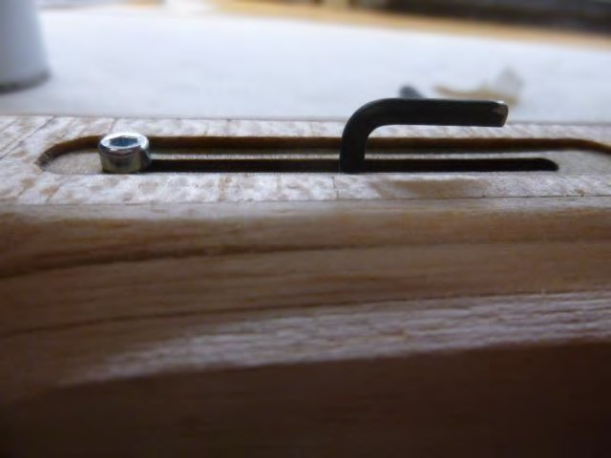

Pour les premières mises à l'eau, nous préconisons une position à 5° du CdG. Placez le crochet après quelques vols dans votre position préférée.

Centre de gravité



Vers 5

°

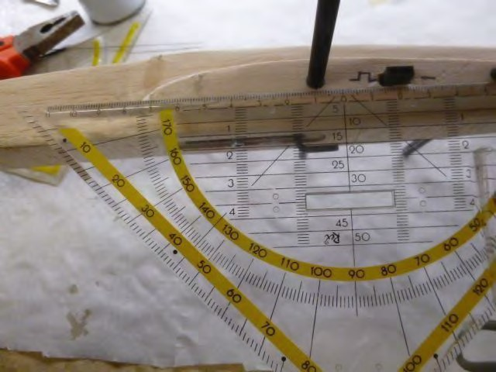

Maintenant, votre 2m est presque prêt pour le décollage.

Nous recommandons un centre de gravité de 69 mm, mesuré à partir du bord d'attaque. Pour les jours venteux, vous pouvez aller jusqu'à 62 mm et pour les jours calmes, vous pouvez aller jusqu'à 76 mm.

# Installation RC

Installez votre équipement RC selon les meilleures pratiques de l'atelier. Ici, nous vous montrons brièvement comment installer les tiges de carbone pour la tringlerie.

Avant d'installer les tiges de carbone sur les tubes, coupez les tubes à la bonne longueur dans le fuselage.

Installez un fil en Z sur les tiges de carbone de 0,8 mm sur votre établi avec de la super colle et du thermorétractable.

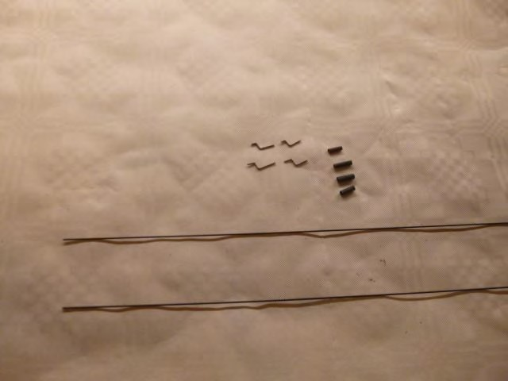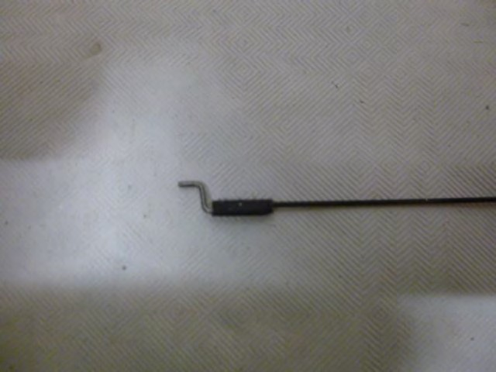

Installez le fil en Z sur votre gouvernail et enfoncez les tiges de carbone dans les tubes. C'est le meilleur moment pour installer votre gouvernail sur l'aileron avec un matériau de revêtement ou du ruban adhésif.

La connexion de la tringlerie et des cornes du servo fonctionne de la même manière

**Non-garantie : Nous ne sommes pas responsables des dommages résultant de l'utilisation de ce manuel ou de la manipulation avec le 2m.**